МІНІСТЕРСТВО ОСВІТИ І НАУКИ УКРАЇНИ
ЗАПОРІЗЬКИЙ НАЦІОНАЛЬНИЙ УНІВЕРСИТЕТ
ЮРИДИЧНИЙ ФАКУЛЬТЕТ

кафедра адміністративного та господарського права

Кваліфікаційна робота
магістра

на тему: «Стимулювання у дипломатичній службі: витоки формування, проблеми реалізації та перспективи формування як інституту права в Україні та зарубіжних країнах: компаративний аналіз»

Виконав: студент магістратури, групи 8.0819-1
спеціальності 081 Право

А. А. Козинець

Керівник: д.ю.н., проф. Т.О. Коломоєць

Рецензент: д.ю.н., проф. В.К. Колпаков

Запоріжжя – 2020
МІНІСТЕРСТВО ОСВІТИ І НАУКИ УКРАЇНИ
ЗАПОРІЗЬКИЙ НАЦІОНАЛЬНИЙ УНІВЕРСИТЕТ

Факультет: юридичний

Кафедра: адміністративного та господарського права
Рівень вищої освіти: магістр

Спеціальність : 081 Право

ЗАТВЕРДЖУЮ
Завідувач кафедри______________
«_____»_____________20____року

З А В Д А Н Н Я

НА КВАЛІФІКАЦІЙНУ РОБОТУ СТУДЕНТУ
Козинець Анастасії Андріївні

1 Тема роботи (проекту): «Стимулювання у дипломатичній службі: витоки формування, проблеми реалізації та перспективи формування як інституту права в Україні та зарубіжних країнах: компаративний аналіз»
керівник роботи: Коломоєць Тетяна Олександрівна, д.ю.н., професор
затверджені наказом ЗНУ від «14» травня 2020 року № 553-с
- Строк подання роботи: грудень 2020 року
3 Вихідні дані до роботи: нормативно-правові акти, наукові статті, дисертації, монографії, посібники, підручники, статистичні дані.
4 Зміст розрахунково-пояснювальної записки (перелік питань, які потрібно розробити): поняття, ознаки, процес становлення, особливості правового регулювання стимулювання у дипломатичній службі в Україні та зарубіжних країнах.
5 Перелік графічного матеріалу (з точним зазначенням обов’язкових креслень): схеми, таблиці, листування, малюнки, діаграми.
- Консультанти розділів роботи
Розділ | Прізвище, ініціали та посада  консультанта | Підпис, дата
 |  | завдання  видав | завдання  прийняв
1 | Коломоєць Т.О.
2 | Коломоєць Т.О.

- Дата видачі завдання: 18 травня 2020 року

КАЛЕНДАРНИЙ ПЛАН

№  з/п | Назва етапів кваліфікаційної роботи | Строк виконання етапів роботи | Примітка
1 | Обрання та затвердження теми | Травень 2020 р. | Виконано
2 | Складання плану роботи | Травень 2020 р. | Виконано
3 | Пошук необхідної літератури | Червень 2020 р. | Виконано
4 | Написання пояснювальної записки | Липень 2020 р. | Виконано
5 | Опублікування тез доповідей | Жовтень 2020 р. | Виконано
6 | Написання практичної частини роботи | Липень 2020 р. | Виконано
7 | Оформлення списку використаних джерел | Вересень 2020 р. | Виконано
8 | Написання висновків до роботи | Вересень 2002 р. | Виконано
9 | Попередній захист на кафедрі | Листопад 2020 р. | Виконано
10 | Проходження нормоконтролю | Листопад 2020 р. | Виконано
11 | Захист роботи в ДЕК | Грудень 2020 р. | Виконано

Студент ________________ А.А. Козинець

Керівник роботи (проекту) _______________ Т.О. Коломоєць
Нормоконтроль пройдено

Нормоконтролер _____________ М.В. Титаренко
РЕФЕРАТ

Козинець А.А. Стимулювання у дипломатичній службі: витоки формування, проблеми реалізації та перспективи формування як інституту права в Україні та зарубіжних країнах: компаративний аналіз. Запоріжжя, 2020. 107 с.
Кваліфікаційна робота складається зі 107 сторінок, містить 72 джерела використаної інформації.
Дипломатична служба в Україні завжди відігравала важливу роль. Але в час, коли Україна поступово наближається до Європейського співтовариства, вона набуває особливого значення. Адже, увесь персонал, усі службовці Міністерства закордонних справ виконують надважливі завдання з утвердження авторитету нашої держави на міжнародному рівні та зі співпраці із членами Європейського Союзу. У цих умовах актуальним постає інститут стимулювання таких службовців, який має на меті заохочення та відзначення осіб, які своїми стараннями, зусиллями, що виливається в ефективне здійснення ними своїх службових обов’язків.
Роль зарубіжного досвіду у підході до інституту стимулювання дипломатичних працівників має опосередкований вплив на вітчизняну його систему, оскільки українське законодавство є втіленням найдемократичніших норм права, поєднане із запозиченням позитивного досвіду від інших держав. Поглиблений аналіз у системі стимулювання дипломатичних працівників зумовлений необхідністю визначення загального стану нормативно-правового регулювання даного інституту права із подальшим виробленням на його основі пропозицій по вдосконаленню вітчизняного законодавства та приведення його у відповідність із правом Європейського Союзу.
Метою кваліфікаційної роботи євиявлення особливостей стимулювання дипломатичних працівників в Україні та зарубіжних країнах, а також формулювання пропозицій щодо вдосконалення діючого законодавства України й практики його застосування.
Об’єктом дослідження даної кваліфікаційної роботи єсуспільні відносини, безпосередньо пов’язані зі стимулюванням працівників дипломатичної служби в Україні та зарубіжних країнах.
Предметом дослідження слугували процеси стимулювання дипломатичних службовців в Україні та зарубіжних країнах.
Методологічну основу роботи складають сукупністьзагальнонаукових принципів і підходів та спеціально-наукових методів пізнання конституційно-правових явищ, використання яких дало змогу отримати науково-обґрунтовані результати.Для проведення дослідження будуть застосовані такі загальнонаукові методи як: аналіз, синтез, узагальнення та класифікація матеріалу.
Теоретико-методологічною основою дослідження в роботі є історико-правовий та компаративний методи, застосування яких дозволило розглянути всі процеси стимулювання не виокремлено, а в тісному зв’язку і взаємозалежності з історичним становленням дипломатичних відносин, всіх державних явищ, що вплинули на формування інституту стимулювання в дипломатичному праві.
СТИМУЛ, ДИПЛОМАТИЧНА СЛУЖБА, СТИМУЛЮВАННЯ, СТИМУЛЮВАННЯ У ДИПЛОМАТИЧНІЙ СЛУЖБІ, СТИМУЛИ У ДИПЛОМАТИЧНІЙ СЛУЖБІ, ДИПЛОМАТИЧНИЙ СЛУЖБОВЕЦЬ, ПРАЦІВНИК ДИПЛОМАТИЧНОЇ СЛУЖБИ, ЗАКОНОДАВСТВО ПРО СТИМУЛИ.
SUMMARY

Kozynets A.A. Incentives in the diplomatic service: the origins of formation, problems of implementation and prospects of formation as an institution of law in Ukraine and abroad: a comparative analysis. Zaporizhzhia, 2020.107 p. Qualification work consists of 107 pages, contains 72 sources of used information.
The diplomatic service in Ukraine has always played an important role. However, at a time when Ukraine is gradually approaching the European Community, it is becoming especially important. After all, all the staff, all employees of the Ministry of Foreign Affairs perform crucial tasks to establish the authority of our country at the international level and in cooperation with members of the European Union. In these circumstances, the institution of incentives for such employees is relevant, which aims to encourage and celebrate people who, through their efforts and efforts, result in their effective performance of their duties.
The role of foreign experience in the approach to the institution of incentives for diplomatic staff has an indirect impact on its domestic system, as Ukrainian legislation is the embodiment of the most democratic rules of law, combined with borrowing positive experience from other countries. An in-depth analysis of the system of incentives for diplomatic staff is due to the need to determine the general state of legal regulation of this institution of law with further development on its basis of proposals to improve domestic legislation and bring it into line with European Union law.
The purpose of the qualification work is to identify the features of incentives for diplomatic staff in Ukraine and foreign countries, as well as to formulate proposals for improving the current legislation of Ukraine and the practice of its application.
The object of study of this qualification work is public relations, directly related to the stimulation of the diplomatic service in Ukraine and abroad.
The subject of the study was the processes of stimulating diplomatic officials in Ukraine and abroad.

The methodological basis of the work is a set of general scientific principles and approaches and special scientific methods of cognition of constitutional and legal phenomena, the use of which allowed obtaining scientifically sound results. General scientific methods such as analysis, synthesis, generalization and classification of material used for the research.
Theoretical and methodological basis of the study in the work are historical, legal and comparative methods, the application of which allowed considering all the processes of stimulation not separately, but in close connection and interdependence with the historical formation of diplomatic relations, all state phenomena that influenced the formation of incentives in diplomatic law.
INCENTIVES, DIPLOMATIC SERVICE, PROMOTION, PROMOTION IN THE DIPLOMATIC SERVICE, INCENTIVES IN THE DIPLOMATIC SERVICE, DIPLOMATIC OFFICER, DIPLOMATIC OFFICERS, LEGISLATION ON INCENTIVES.
ЗМІСТ

ПЕРЕЛІК УМОВНИХ СКОРОЧЕНЬ 9
РОЗДІЛ 1. ПОЯСНЮВАЛЬНА ЗАПИСКА 10
РОЗДІЛ 2. ПРАКТИЧНА ЧАСТИНА 41
2.1. Поняття та ознаки стимулювання дипломатичних службовців в Україні як інституту права 41
2.2.Історичні витоки формування стимулювання дипломатичних службовців в Україні 45
2.3. Особливості стимулювання дипломатичних службовців в Україні 55
2.4. Проблеми реалізації та перспективи формування як інституту права стимулювання дипломатичних службовців в Україні 69
2.5.Особливості стимулювання дипломатичних службовців за законодавством зарубіжних країн 71
ВИСНОВКИ 95
ПЕРЕЛІК ВИКОРИСТАНИХ ДЖЕРЕЛ 100
ПЕРЕЛІК УМОВНИХ СКОРОЧЕНЬ

ВЗВ відомчі заохочувальні відзнаки
ВРУ Верховна Рада України
КМУ Кабінет Міністрів України
МЗС України Міністерство закордонних справ України
п. пункт
р. рік
ст. стаття
СРСР Союз Радянських Соціалістичних Республік
ч. частина
РОЗДІЛ 1 ПОЯСНЮВАЛЬНА ЗАПИСКА

Актуальність теми.Дипломатична служба відіграє важливу роль у формуванні зовнішньої, і, як наслідок, внутрішньої політики кожної держави. Оскільки кожне державне утворення є суб’єктом міжнародних відносин, наявність і ньому інституту дипломатичної служби є вкрай важливим. На дипломатичних службовців покладається вагома роль, яка полягає у здійсненні представництва держави на міжнародній арені як повноцінного учасника міждержавних відносин. Враховуючи важливість і потребу кожної держави у дипломатичних службовцях, актуальним для дослідження виступає стимулювання таких осіб як своєрідний спосіб заохочення їхньої професійної діяльності, здійснювана ними на користь як держави, так і суспільства.
Наукові праці, присвячені проблемам стимулювання, здебільшого пов’язані із державною службою загалом. Так, дипломатична служба є окремим специфічним різновидом державної служби, однак, не дивлячись на подібну ієрархію, остання має власні особливості, притаманні лише для даного виду служби. Через це не можна ототожнювати поняття стимулювання державного і дипломатичного службовця.
Не дивлячись на згадану вище проблему, й досі відсутні наукові праці, у яких би досліджувалися особливості процесу стимулювання дипломатичних службовців не тільки в Україні, а й в зарубіжних країнах, хоч загалом дипломатична служба є предметом наукового вивчення.
Актуальність дослідження визначається важливістю і роллю процесу стимулювання у дипломатичній службі як одного з головних інститутів для формування міжнародних зв’язків, зокрема на шляху до європейського співтовариства, відсутністю наукових досліджень, присвячених аналізу особливостей стимулювання дипломатичних працівників як у вітчизняному, так і у зарубіжному правовому світі. Теоретично важливим і актуальним видається зв’язок досліджуваної теми із загальними проблемами правознавства.
Об’єктом кваліфікаційної роботиє суспільні відносини, безпосередньо пов’язані зі стимулюванням працівників дипломатичної служби в Україні та зарубіжних країнах.
Предметом дослідження є стимулювання дипломатичних службовців в Україні та зарубіжних країнах.
Метароботи полягає у виявленні особливостей стимулювання дипломатичних працівників в Україні та зарубіжних країнах, а також формулювання пропозицій щодо вдосконалення діючого законодавства України й практики його застосування.
Зазначені мета та об’єкт роботи зумовили наступні завдання дослідження, які мають бути вирішені в роботі:
- дослідити історичні витоки формування інституту стимулювання дипломатичних працівників;
- охарактеризувати зарубіжну нормативно-правову базу, яка регулює питання стимулювання дипломатичних працівників;
- виявити специфічні ознаки процесів стимулювання в дипломатичній службі в країнах, які належать до різних типів правових систем;
- здійснити порівняльний аналіз досліджуваних процесів стимулювання.
Ступінь наукової розробки проблеми.На важливе місце стимулювання в системі правових наук неодноразово вказували С. Бевзенко, П. Гриценко, Й. Дзендзелівський, М. Демський, В. Мокієнко, В. Лавер.
На сьогоднішній день маємо значні здобутки в науковому дослідженні питання стимулів та стимулювання державних службовців. Зазначеним темам присвячені роботи таких вчених як: Венедіктов С.В., Зелінський С.Е., Калюжний Р.А., Коваленко О.В.,Коломоєць Т.О., Колот А.М., Лапка О.Я., Ляхович У.І., Міхов Л.І.Пікуля Т.О., Титаренко М.В. та інші.
Однак праці науковців, якими досліджені питання інституту стимулювання дипломатичних працівників, становлять невелике надбання. Свого часу присвятили свою увагу зазначеному інституту такі науковці: Коломоєць Т.О., Лященко Т.М. та інші.
Опис проблеми, що досліджується.Сучасні умови розбудови правової держави зумовлюють сувору необхідність відповідати реаліям життя. Здебільшого, саме вони є визначальними у питанні побудови належної державної системи в Україні, яка б задовольняла усі потреби суспільного та політичного життя всередині країни. Євроінтеграційний курс нашої держави, який триває досить невеликий проміжок часу, вже вносить свої корективи у чинне законодавство України. Це пояснюється, насамперед, підписанням Угоди про Асоціацію між Україною та Європейським союзом, однією з обов’язкових умов якої є адаптація вітчизняного законодавства до законодавства Європейського Союзу.В силу того, що зазначена угода опосередковано поширюється на діяльність органів виконавчої влади, вбачаємо наступе. Увагу заслуговує Стратегія реформування державного управління України на період до 2021 року та план заходів з її реалізації на 2019-2021 роки.Мета прийняття таких актів пояснюється виключною необхідністю вдосконалення вітчизняної системи публічного адміністрування. Не менш важливим аспектом в цьому складному процесі виступає підвищення конкурентоспроможногорівня країни. У цьому нелегкому процесі важлива роль належить дипломатичній службі України, одними із завдань якої є сприяння утвердженню міжнародного авторитету України та піднесенню у світі її іміджу як надійного і передбачуваного партнера.А тому у сфері цієї служби набуваєособливого значенняінститут стимулювання дипломатичних службовців.
Інститут стимулювання дипломатичних службовців як категорійне поняття існує у вигляді законодавчих норм та теоретичних поглядів. Однак, на відміну від категорійного поняття, дефініція «стимулювання» не зустрічається у чинному законодавстві України, що стосується й аналогів даного поняття, як, наприклад, мотивації чи заохочення. Вдаючись до наукових розробок з приводу дослідження поняття «стимулювання», отримуємо наступні результати.
Одним із перших дослідників стимулюючого впливу на людину був Джеремі Бентам. Англійський філософ запропонував такий підхід до розуміння «стимулювання»: це поняття, яким зосереджується сукупність засобів, які по відношенню до особистості є зовнішніми (стимули), шляхом створення необхідних умов для задоволенняабо страждання.Вузький підхід до розуміння досліджуваного поняття пропонує Соколовська А.В.: цей процес являється однією із важливих функцій менеджменту, який забезпечує ефективну діяльність державних органівта підвищення професіоналізму серед державних службовців.Венедіктов С.В. вважає, що стимулюванням є система заходів матеріальногота морального характеру, застосування якихздійснюється спеціально уповноваженими на те суб’єктами, і які мають прямий зв’язок із публічним виявленням пошани до особи за сумлінне і успішне виконання своїх посадових обов’язків чи досягнені результати у службово-трудовій діяльності. Колот А.М. розглядає поняття «стимулювання» у вигляді процесу зовнішнього впливу на людей для спонукання їх до чітких дій чи процесів, спрямованого на усвідомлене пробудження певних мотивів, а також цілеспрямованих дій у таких людей. На думку Іванова Є.Н., стимулювання являє собою процес впливу на людину за допомогою зовнішніх предметів, наприклад, об’єкта, умов чи ситуації, які спонукаютьособу до вчинення певних дій, в яких, ймовірно, і зацікавлений ініціатор стимулюючого впливу. Прихильниця адміністративного права Титаренко М.В. відносить поняття «стимулювання» до різновиду адміністративної процедури і пропонує наступний підхід до розуміння цього поняття: це є врегульована за допомогою нормслужбового (адміністративного) права певна послідовність дій суб’єктів,спеціально уповноважених на застосування щодо державних службовців конкретних заходів спонукального змісту,задля відзначення результатів їх якісної,ефективної та результативної службової діяльності з метою спрямування цих осіб до аналогічної діяльності у майбутньому.
Проаналізувавши наведені визначення поняття «стимулювання», можемо дійти висновку, що думки вчених загалом сходяться до одностайного підходу у руслі розуміння цього терміну. Керуючись окресленими визначеннями, до основних ознак стимулювання в дипломатичній службівідносимо:
- певний складний процес, який має відповідні стадії;
- правовідношення, в якому беруть участь два суб’єкти – спеціально уповноважена особа з питань заохочення та дипломатичний службовець;
- має на меті заохочення державного (дипломатичного) службовця;
- підставою для стимулювання завжди виступають окремі досягнення службовця у його професійній діяльності, особлива ефективність та якість роботи, а також ініціатива в певних питаннях;
- може носити як разовий, так і постійний характер;
- здебільшого процес стимулювання регламентований законодавством України, а також відомчими актами Міністерства закордонних справ.
Отже, стимулювання в дипломатичній службі – це нормативно визначений процес, із відповідними стадіями, який застосовується спеціально уповноваженими на те особами (Міністром закордонних справ, Президентом України тощо) відносно працівника дипломатичної служби з метою його відзначення за особливі старання при виконанні таким працівником службових завдань чи професійних обов’язків. Враховуючи той факт, що у чинному законодавстві відсутнє нормативне визначення «стимулювання», пропонуємо закріпити зазначений варіант у якості правової норми у Законі України «Про дипломатичну службу».
У сучасному світі інститут стимулювання дипломатичних працівників є досить розвиненим. Він нерозривно пов’язаний із кар’єрою дипломатичного службовця. Однак, нинішній стан правового регулювання процесу стимулювання розвинувся завдяки значному історичному підґрунтю.
Дипломатична служба має багатовікову історію. В своєму розвитку вона пройшла крізь безліч етапів, починаючи від античності. Сучасного вигляду дипломатична служба набула завдяки історичному розвитку та становленню тих основоположних принципів служби, які стали визначальними для неї.Аналіз масштабного історичного процесу становлення дипломатичної служби не може оминути інститут заохочення дипломатичних службовців.
Дипломатична служба в сучасному розумінні такого поняття з’явилася не одразу. Цьому передували спеціально уповноважені особи при царях стародавніх держав, зокрема у Стародавній Греції, які називалися посланниками. На них спеціальними грамотами покладалися завдання, необхідні для виконання. Етимологіяслова«дипломатія» походить від грецького «diploma» (документ, складений удвоє). Дипломами називали воскові дощечки у Стародавній Греції, на яких був написаний текст щодо повноваження посланця або інша важлива інформація.Однак, поява дипломатичних зносин не зумовила одночасне виникнення стимулів у цій службі.
Перші згадки на теренах України щодо появи дипломатії сягають к.VIII-першої третини IX сторіччя, що було пов’язано з походами воїнів у візантійські володіння та подальшим укладенням миру. Оскільки у зазначений період не існувало ще писаного права, усі правила та порядки мали усну форму та засновувалися на домовленостях та перших прообразах міжнародних договорів. Характерний для цього періоду звичай, як джерело правовідносин,визначав суть взаємовідносин у тогочасному суспільстві. А тому, особи, які були посланниками, могли отримати певне майно в натуральній формі за виконані ними обов’язки. З появою перших літописів з’явилася перша звідна інформація щодо цього. Так, у Повісті минулих літ зазначено, що посланники Київської Русі в часи правління князя Олега (882–912 рр.)могли отримати в дарунок дорогоцінне каміння, золото, шовк та інше цінне на той час майно в натуральній формі. Здебільшого, заохочення княжих посланників визначалося самим князем, адже саме він мав у підпорядкуванні усіх службовців. А тому винагорода чи покарання здійснювалося лише на його розсуд. Правом Київської Русі подібні норми не регламентувалися.
Роздробленість Київської Русі мала наслідком її поділ між Річчю Посполитою із заходу та між Російською Імперією зі сходу. Той факт, що український народ історично розподілився між зазначеними державами, які суттєво між собою різняться як у культурному, так і у політичному житті, вплинув на подальший розвиток державної служби. Оскільки усе населення, яке опинилося під гнітом зазначених державних утворень, не мало відповідного статусу, яке б дозволяло займати посади посланника від імені Речі Посполитої чи Російської Імперії, вважаємо зазначений період в розвитку української державності таким, що призупинив розвиток дипломатії.
Наступним етапом становлення стимулювання на теренах України стала козацька доба. Державне утворення у виді Запорозької Січі мало власні правила та звичаї. Роль дипломатичного посланника виконував, здебільшого, кошовий отаман (гетьман). Писарчук виконував функції сучасного міністра закордонних справ –листувався, тобто, проводив перемовин із представниками інших держав, а також здійснював функції депозитарія в силу зберігання отриманих листів та універсалів. Право козацької доби характеризувалося звичаями та не мало законодавчого закріплення. Усі офіційні особи Війська Запорізького керувалися у своїй діяльності звичаєвим правом. Поширеним звичаєм було відзначення козаків клейнодами – символами влади козацької старшини. До них можна віднести печатки корогви, перначі, булави, бунчуки, значки та литаври.
Занепад українського козацтва, посилений загарбницькими діями влади Російської Імперії, спричинив тимчасову колонізацію України. Знову ж таки, розвиток заохочення у дипломатичній сфері відбувався лише відносно російських громадян, при чому, тих, які були тісно наближені до царя, а також виключно за російським законодавством.
Визначна подія для України відбулася 10 червня 1917 року – створилася самостійна держава та був проголошений І Універсал Української Центральної Ради.Другим унiверсалом, прийнятим 16 липня 1917 року,проголошувалосястворення органу виконавчої влади в виді Генерального секретарiату, що спричинило формування інших необхідних для функціонування новоствореної держависамостiйних органiв законодавчої та виконавчої гiлок влади. Серед низки новостворених органів цікавим є діяльність Генерального секретарства з мiжнацiональних справ, який ставпрототипомМіністерства закордонних справ України. Зазначений закон містив здебільшого обов’язки даного виконавчого органу: міжнародні зносини держави, охорона інтересів своїх громадян за межами Української Народної Республіки. Практика стимулювання дипломатичних працівників при цьому відсутня.
За час перебування України у складі СРСР інститут стимулювання дипломатичних службовців отримав наступний вигляд.
Одними із видів стимулів в дипломатичній службі СРСР були ранги. У 1941 році Указом Президіуму Верховної Ради СРСР були встановлені ранги для дипломатичних представників СРСР за кордоном. Вони налічували 3 вид посад: Надзвичайний і Повноважний Посол, Надзвичайний і Повноважний Посланник, Повірений у Справах.1943 року система рангів була розширена. Законодавством встановлювалося одинадцять груп рангів, серед яких: Надзвичайний і Повноважний Посол, Надзвичайний і Повноважний Посланник 1 класу, Надзвичайний і Повноважний Посланник 2 класу, Радник 1 класу, Радник 2 класу, Перший секретар 1 класу, Перший секретар 2 класу, Другий секретар 1 класу, Другий секретар 2 класу, Третій секретар, аташе.
Уніфікація радянського законодавства мала такі наслідки.Указом Президії Верховної Ради СРСР від 11 лютого 1981 р.«Про внесення змін і доповнень до деяких законодавчих актів СРСР про міжнародні відносини і зовнішні економічні зв’язки» регламентувалося, що Надзвичайний і Повноважний Посол, Надзвичайний і Повноважний Посланник, Повірений у Справах як дипломатичні посади замість «рангів» стають «класами», а інші ранги набувають статусу «дипломатичних».
Загалом, акти вузькоспеціалізованого характеру передбачали лише певну категорію стимулів у дипломатичній службі.
Заохочення працівники дипломатичного корпусу могли отримували, крім як на підставі спеціалізованого законодавства, ще й у відповідності до Закону про затвердження основ законодавства Союзу РСР і союзних республік про працю, де у статті 55 зазначалося, що при зразковому виконанні трудових обов’язків, успіхах в соціалістичному змаганні, підвищенні продуктивності праці, поліпшенні якості продукції, тривалій і бездоганній роботі, новаторстві у праці та за інші досягнення в роботі до працівників (без розмежування на професії та категорії посад) застосовувалися наступні заохочення:
1) оголошення подяки;
2) видача премії;
3) нагородження цінним подарунком;
4) нагородження почесною грамотою;
5) занесення до Книги пошани, на Дошку пошани.
Окрім зазначеної норми інші заохочення могли передбачатися локальними актами – правилами внутрішнього трудового розпорядку чи статутами продисципліни. Застосування заохочень застосовувалися адміністрацією спільно або при погодженні із профспілковими комітетами установ.
Для службовців, які сумлінно і успішно виконували свої професійні (трудові) обов’язки, першочергово надавалися переваги та пільги в галузі соціально-культурного (путівки до санаторіїв) і житлово-побутового обслуговування (поліпшення житлових умов). Окрім того, такі працівники отримували також перевагу при просуванні по службі.
Службовці за особливі трудові заслуги представлялися у вищестоящі органи до заохочення, нагородження орденами, медалями, почесними грамотами, нагрудними значками і до присвоєння почесних звань і звання кращого працівника за даною професією. Такі види заохочень і нагород мали загальнодержавне значення (Герой Соціалістичної Праці), відомче значення (занесення на Дошку пошани) чи приурочення до свята (нагородження нагрудним значком до дня роковини Жовтневої Революції).
Основи законодавства Союзу РСР і союзних республік про працюмістило свого часу також нормативні положення, якими регламентувалися негативні види стимулів праці. Так, законодавством передбачалося, що у випадку порушення трудової дисципліни адміністрація державних установ застосовувала такі дисциплінарні стягнення:
- зауваження;
- догана;
- сувора догана;
- переклад на менш оплачувану роботу терміном до трьох місяців або тимчасовепониження у посаді на той же термін;
- систематичне порушення трудової дисципліни, прогул без поважних причин, поява на роботі в нетверезому стані чи в стані наркотичного або токсичного сп’яніння мали наслідком можливе переведення службовця на іншу менш оплачувану роботуабо пониження на тримісячний строк;
- звільнення.
Вузькоспеціалізованим законодавством для окремих категорій службовців передбачалися окремі види дисциплінарних стягнень.
Цікавим аспектом інституту застосування дисциплінарних стягнень було те, що адміністрація установи була уповноважена замість застосування дисциплінарногостягнення передати питання про порушення трудової дисципліни на розгляд трудового колективу, товариського суду або громадської організації. Така особливість була характерна лише у радянський період.
Із проголошенням незалежності України національне право вперше розпочало своє існування від імені самостійної держави. Оскільки питання зовнішніх зносин було одним із першочергових при встановленні і проголошенні у 1991 році суверенітету України, законодавство, яким регулювалося питання інституту дипломатичної служби, а, відповідно, і стимулювання працівників, було прийнято та ухвалено майже одразу. Вперше з часу проголошення незалежності України 15 серпня 1992 р. в силу вступила Постанова КМУ «Про умови оплати праці послів України і працівників установ Міністерства закордонних справ України у зарубіжних країнах», якою встановлювалися надбавки послам України в розмірах 20% (зокрема, послам України у Італійській Республіці) та 10% (послам України, які за сумісництвом є послами в інших державахчи представниками в міжнародних організаціях) від посадових окладів за основною роботою. 18 лютого 1993 р. Кабінетом Міністрів України було затверджено Положення про Міністерство закордонних справ України та кількісного складу його колегії, яке певним чином регулювало питання стимулювання дипломатичних працівників. Так, нормативним актом зазначалося, що присвоєння рангів здійснюється Міністром закордонних справ України.
На сьогоднішній день в українському законодавстві основними нормативно-правовими актами, якими визначається правове регулювання стимулів у виді заохочення для дипломатичних службовців, виступають: Закон України «Про державну службу» та Закон України «Про дипломатичну службу». Окрім зазначених законодавчих актів у системі законодавства України про стимулювання міститься блок законів і підзаконних актів, які визначають порядок та процедуру відзначення дипломатичних службовців нагородами чи іншими заохоченнями. Так, в залежності від типу заохочення існують окремі процедури стимулювання службовців. Це впливає і на суб’єкта, який застосовуватиме вид нагородження.
Такий вид заохочення як оголошення подяки носить моральний характер. Враховуючи положення чинного законодавства України, вбачаємо, що подяка може мати як вербальну, так і невербальну форму (подяка у виді грамоти чи занесенні відповідного запису до трудової книжки службовця). Загальної процедури застосування такого виду стимулювання немає серед нормативного регулювання правовідносин у сфері державної служби.
Чинним законодавством України зазначається, що преміювання державних службовців здійснюється з метою: матеріального стимулювання високопродуктивної та ініціативної праці, підвищення її ефективності, якості, заінтересованості у досягненні її кінцевого результату, а також посилення персональної відповідальності державних службовців за дорученуйому роботу або поставлені завдання.
Працівники дипломатичного корпусу можуть заохочуватися преміями, передбаченими законодавством. Серед таких існують премії:
- за результатами щорічного оцінювання службової діяльності;
- за особистий внесок службовця в загальний результат роботи державного органу(місячна чи квартальна);
- у разі укладення контракту про проходження державної служби – за належне виконання його умов (місячна чи квартальна).
Розмір премії за особистий внесокдипломатичного службовця в загальний результат роботи державного органу залежить від сукупності критеріїв: ініціативність у роботі; якість виконання завдань, визначених положеннями про МЗС України, або про самостійний структурний підрозділ, у якому працює службовець, його посадовою інструкцією, а також дорученнями керівництва МЗС України та безпосереднього керівника дипломатичного службовця; терміновість виконання завдань;виконання додаткового обсягу завдань.
Стимулювання державного службовця за результатами щорічного оцінювання службової діяльності у виді виплати премії проводиться у разі отримання ним оцінки «відмінно»на підставі результатів щорічного оцінювання.Її розмір встановлюється однаковими відсотками до посадових окладів для дипломатичних службовців протягом календарного року.
Міністр закордонних справ, відповідно до затвердженого ним положення про преміювання, розробленого відповідно до закону і погодженого з виборним органом первинної профспілкової організації (за наявності), встановлює премії дипломатичним службовцям. Фонд преміювання МЗС країни встановлюється в розмірі 20 відсотків загального фонду посадових окладів за рік та економії фонду оплати праці. Остаточний порядок розрахунку та розподілу фонду преміювання в МЗС України визначається у положенні про преміювання зазначеного державного органу.
Наступним різновидом стимулювання дипломатичних працівників виступають доплати за додаткове навантаження у зв’язку з виконанням обов’язків тимчасово відсутнього державного службовця чи за вакантною посадою державної служби.
Розмір доплати за виконання обов’язків тимчасово відсутнього державного службовцявстановлюється Міністром МЗС України дипломатичному службовцю на підставі подання безпосереднього керівника такого службовця на рівні п’ятдесяти відсотків посадового окладу тимчасово відсутнього працівника.
Розмір доплати за виконання обов’язків на вакантній посаді дипломатичної службивстановлюється Міністром МЗС України на підставі подання безпосереднього керівника дипломатичних службовців, між якими розподілені обов’язки за зазначеною посадою, пропорційно додатковому навантаженню за рахунок економії фонду посадового окладу за відповідною посадою.
Надбавка як окремий вид заохочення дипломатичного службовця установлюється керівником Міністерства закордонних справ України. Зазначена процедура відіграє важливу роль, оскільки розміри надбавок, здебільшого встановлені у відсотках, прив’язані та залежать від окладів державних службовців.
Законом України «Про державну службу» встановлюються такі види надбавок: за вислугу років (від 3 до 50 відсотків) та за ранг державного службовця (від 200 до 1000 гривень). Зазначені заохочувальні заходи застосовуються до дипломатичних службовців безумовно. Тобто, кожному державному, в тому числі й дипломатичному службовцю, гарантовано виплачуються надбавки при досягненні ними окремих підстав. Опосередковано вони можуть залежати від особливих успіхів у роботі, проте не в кожному разі. Наприклад, службовець А. за значні успіхи в роботі отримав дострокове присвоєння рангу. Відповідно, надбавка за ранг державного службовця у нього зросте. Однак, його колега Б. в силу тривалості перебування на службі також отримав підвищення рангу, проте чергове, із подальшим підвищенням надбавки. Бачимо, що в обох випадках результат є однаковим. Але, у наведеному прикладі відіграє роль питанню часу. Тобто, одна і та ж особа може отримати належну їй надбавку. Але при певних зусиллях та стараннях це може статися раніше призначеного часу.
Положенням про застосування стимулюючих виплат державним службовцям встановлюється два види надбавок – за інтенсивність праці та за виконання особливо важливої роботи, розмір яких встановлюється у відсотковому співвідношенні до посадового окладу службовця. Призначенню таких стимулюючих виплат передує обов’язкове врахування наступних критеріїв.
Для призначення надбавки за інтенсивність праці:
- якість і складність підготовлених документів;
- терміновість виконання завдань, опрацювання та підготовки документів;
- ініціативність у роботі.
Для призначення надбавки за виконання особливо важливої роботи:
- виконання функцій та завдань, пов’язаних з реалізацією пріоритетних напрямів у сфері державної політики, прийняття участі в розробленні проектів нормативно-правових актів, а також проведення експертизи зазначених актів;
- виконання роботи, яка вимагає від службовця особливої організаційно-виконавчої компетентності та відповідальності, результат якої – підвищення ефективності управління.
Крім того, надбавка за виконання особливо важливої роботи встановлюється: дипломатичним службовцям, посади яких належать до першої групи посад фахівців з питань реформ (Державний секретар Міністерства закордонних справ України), а також державним службовцям, які є призначеними на посади фахівців з питань реформ за результатами конкурсу; дипломатичним службовцям, які забезпечують впровадження пріоритетних реформ держави у галузі міжнародних відносин.
Особливістю такого виду надбавки виступає те, що для фахівців з питань реформ на період випробування (при прийнятті на посаду) вона становить половину від розміру повноцінної надбавки.
Станом на 2020 рік розміри надбавки за виконання особливо важливої роботи варіюються від 40500 до 30500 грн.
Окремим видом надбавки дипломатичним службовцям є виплата працівникам режимно-секретних відділів МЗС України, яка встановлюється залежно від ступеня секретності інформації у насупних розмірах:
- 60 відсотків за роботу із відомостямита їх носіями, що мають ступінь секретності «особливої важливості»;
- 50 відсотків за роботу із відомостями та їх носіями, що мають ступінь секретності «цілком таємно»;
- 30 відсотків за роботу із відомостями та їх носіями, що мають ступінь секретності «таємно».
Окремим видом заохочення, яке можливо застосовувати до дипломатичних працівників, є дострокове присвоєння дипломатичного рангуза успішне виконання ним особливо важливих завдань та досягнення особливих заслуг. Два рази поспіль застосування такого заохочення не допустиме.Дипломатичні ранги від аташе до радника першого класу присвоюються Міністром закордонних справ України; ранги Надзвичайного і Повноважного Посла, Надзвичайного і Повноважного Посланника першого і другого класів присвоюються дипломатичним службовцям Президентом України на підставі подання Міністра закордонних справ України.
Черговий дипломатичний ранг поза межами відповідної категорії посад (окрім рангів, що присвоюються дипломатичним службовцям Президентом України) може бути присвоєний Міністром закордонних справ також за сумлінну дипломатичну службу, безперервний стаж якої перевищує 15 років, дипломатичного службовця у зв’язку із його виходом на пенсію.
Особливо чільне місце в системі стимулювання дипломатичних працівників займають відомчі заохочувальні відзнаки Міністерства закордонних справ України – сукупна назва заходів заохочення, які створені та застосовуються виключно для працівників дипломатичної служби з метою відзначення таких службовців за ефективну та бездоганну державну службу та за особливі заслуги у професійній діяльності. На сьогоднішній день законодавством визначено п’ять видів відомчих заохочувальних відзнак Міністерства закордонних справ України: 1) Подяка Міністерства закордонних справ України; 2) Почесна грамота Міністерства закордонних справ України; 3) нагрудний знак «Відзнака МЗС України»; 4) нагрудний знак «За сумлінну службу»; 5) нагрудний знак «За відданість дипломатичній службі».
Відомчі заохочувальні відзнаки застосовуються до:
- штатних працівників дипломатичної служби (усі п’ять відзнак);
- працівників підприємств, установ та організацій, які належать до сфери управління Міністерства закордонних справ (Почесна грамотаМЗС України та ПодякаМЗС України);
- членів обслуговуючого персоналу дипломатичної служби (Почесна грамотаМЗС України та ПодякаМЗС України);
- нештатних (почесних) консулів України (усі п’ять відзнак);
- працівників дипломатичної служби після виходу на пенсію (усі п’ять відзнак).
В залежності від того, який статус має особа, питання щодо стимулювання якої підіймається, різниться суб’єкт застосування таких відзнак.
Державний секретар МЗС приймає рішення про відзначення ВЗВ працівників дипломатичної служби.
Керівники закордонних дипломатичних установ України, представники МЗС на території України відзначаються ВЗВ, ініційованими заступниками Міністра та керівниками структурних підрозділів апарату МЗС за обов’язковим погодженням зі службою управління персоналом в МЗС.
Керівники самостійних структурних підрозділів апарату МЗС України можуть бути представлені до нагородження на підставі подання, поданого заступниками Міністра закордонних справ при погодженнізі службою управління персоналом в МЗС.
Особливістю відзначення ВЗВ Надзвичайних і Повноважних Послів України та представників України при міжнародних організаціях є подання, яке погоджується Державним секретарем МЗС разом з Міністром закордонних справ України.
Стимулювання відомчими заохочувальними відзнаками інших осіб шляхом подання вноситься керівниками самостійних структурних підрозділів апарату МЗС, керівниками закордонних дипломатичних установ України чи представниками МЗС на території України на розгляд Державного секретаря МЗС за погодженням зі службою управління персоналом в МЗС та заступником Міністра (відповідно із розподілом обов’язків).
Міністр закордонних справ України приймає рішення про відзначення ВЗВнештатних (почесних) консулів України, а також працівників дипломатичної служби, які вийшли на пенсію. Ініціатором питання щодо заохочення нештатних консулів виступаютькерівники структурних підрозділів апарату МЗС України і закордонних дипломатичних установ України. Кандидатура, при цьому, має бути погоджена із консульською службою МЗС України та заступником Міністра.
Особливою відмінністю відзначення ВЗВ працівників дипломатичної служби, які вийшли на пенсію, виступає обов’язкове погодження кандидатури зі службою управління персоналом в МЗС.
Не зважаючи на той факт, що працівників дипломатичної служби за сумлінні старання мають відзначати їх відповідними нагородами, законодавством передбачається кількісне обмеження ВЗВ, застосовуваних до службовців упродовж календарного року. Так, протягом одного року можливе відзначення: стами подяками Міністерства закордонних справ України, п’ятьмастами почесними грамотами Міністерства закордонних справ України, двадцятьма п’ятьма нагрудними знаками окремо по кожному знаку: «Відзнака МЗС України», «За сумлінну службу», «За відданість дипломатичній службі».
Вищою формою відзначення дипломатичних службовців за видатні заслуги є представлення їх до нагородження державними нагородами. За свою професійну та службову діяльність працівники дипломатичної служби України можуть бути удостоєними: звання Герой України, орденом Свободи, орденом князя Ярослава Мудрого I–V ступеня, орденом«За заслуги» I–III ступеня, орденом Богдана Хмельницького I–III ступеня, орденом княгині Ольги I–III ступеня та Президентською відзнакою. Нагородження державними нагородами здійснюється на підставі указу Президента України. Нагородженій особі вручається державна нагорода та документ, що посвідчує нагородження нею. Особи, які нагороджені державними нагородами, користуються пільгами, передбаченими законами України.
Подання про відзначення державними нагородами можуть вносити Президентові України: Верховна Рада України, Кабінет Міністрів України, міністерства та інші центральні органи виконавчої влади. Висунення кандидатури з метою відзначення її державною нагородою відбувається гласно за місцем роботи особи, яку представляють до нагородження. Клопотання про відзначення дипломатичного службовця державною нагородою порушується перед відповідним органом вищого рівня – Кабінетом Міністрів України.Дипломатичного службовця, відзначеного державною нагородою, може бути представлено до наступного нагородження по спливу трирічного терміну з дня прийняття рішення щодо попереднього нагородження. Винятком із зазначених правил є представлення особи до нагородження за виявлену нею особисту мужність та героїзм.
Особливістю застосування заохочення до державного службовця є внесення до його трудової книжки відомостейщодо нагородження і заохочення: про нагородження державними нагородами України та відзнаками України, заохочення за успіх у роботі та інші заохочення відповідно до чинного законодавства України. Дисциплінарні стягнення, на відміну від заохочень, до трудової книжки не заносяться. Записи до трудової книжки щодо нагород та заохочень вносяться уповноваженим органом Міністерства закордонних справ України абопісля видачі наказу (розпорядження) про це (не пізніше тижневого строку), абопри звільненні службовця–вдень звільнення та повинні точно відповідати тексту наказу (розпорядження) та бути завіреними печаткою. Відомості про відзначення дипломатичних працівників державними нагородами України та відзнаками Українивносяться у розділ «Відомості про нагородження»;відомості про заохочення за успіхи у праці – до розділу «Відомості про заохочення». Не заносяться до трудових книжок премії, які передбачені у системізаробітної плати, а також виплата яких має регулярний характер.
Як висновок, варто зазначити, що система стимулювання дипломатичних службовців в Україні є досить розвиненою на законодавчому рівні. По-перше, нормативно-правовими актами встановлена значна кількість заохочень, які можуть бути застосовані до службовців за вчинення ними особистих досягнень. По-друге, наявність системи стимулювання від найменшої до найбільшої ланки свідчить про відповідність та співвідношення вчиненому та відповідному виду заохочення. Тому, можна стверджувати про цілком ефективний розвиток і становлення системи стимулювання дипломатичних працівників в Україні, чому передувало непросте історичне підґрунтя.
Система стимулювання дипломатичних працівників існує у тих державах світу, в яких діють відповідні органи на кшталт Міністерства закордонних справ України. Безсумнівно, кожна країна вирізняється власними особливостями законодавчого підходу до правового регулювання інституту стимулювання. Однак, належність кожної з держав до конкретного типу правової сім’ї дає свій відбиток.
Аналіз інституту стимулювання дипломатичних службовців варто здійснювати крізь призу поділу держав світу залежно від типу правової сім’ї, до яких вони належать: романо-германської (континентальної) (Італія, Грузія), англо-американської (США, Мексика, Перу), мусульманської (Катар), традиційної (Японія) та змішаної (Кенія). Зазначений поділ на типи правових систем дасть змогу виявити особливості кожного виду інституту стимулювання дипломатичних працівників по державах, а також віднайти схожі риси у цій системі.
Інститут стимулювання країн романо-германського типу розглянемо на прикладі двох держав – Італії та Грузії.
Система стимулювання в Італії характеризується, здебільшого, підвищенням у посадах. Законодавством зазначеної країни передбачено шість категорій посад дипломатичної служби: 1) посол, 2) повноважний міністр, 3) радник дипломатичної місії, 4) радник посольства, 5) секретар дипломатичної місії, 6) секретар дипломатичної місії (стажист).Переведенню службовця на посаду вищого рівня передують відповідні умови, відповідність яким враховується для спільної оцінки видатної придатності кожного кандидата до нових функцій.
Так, для зайняття посади посла та повноважного міністра враховуються: складність, важливість та спосіб виконання службових функцій протягом кар’єри службовця; науковий ступінь; співвідношення досягнених результатів поставленим цілям (професійним завданням); якість виконуваних ним завдань; рівень культури та відповідальності; здатність виконувати службові функції, що відповідають ступеню наступної посади; загальна тривалість стажу; рівень накопиченого досвіду. У випадку позитивної оцінки Консультативної комісії кандидата на переведення на вищу посаду останнійпризначається на посаду уповноваженого міністра указом Президента Італійської Республіки за рішенням Ради Міністрів на підставі вмотивованої пропозиції Міністра закордонних справ.
Враховуючи передбачені італійським законодавством вимоги, вбачаємо, що задля зайняття високої посади у системі дипломатичної служби кандидат повинен мати неабияку репутацію та володіти значним рівнем досвіду у своїй професійній діяльності. Вдосконалення власних здібностей, в тому числі не лише професійних, сприятиме утвердженню такої особи в колективі та можливому подальшому її просуванню по кар’єрі.
По-інакшому підійшли до розуміння системи стимулювання дипломатичних службовців за законодавством Грузії. Так, Законом Грузії «Про дипломатичну службу» передбачені наступні види заохочень: подяка, грошова винагорода, цінний подарунок. Дозволяється одночасне застосування декількох стимулюючих заходів по відношенню до дипломатичних службовців. Особливість при цьому виявляється у наступному. Грошова винагорода та цінний подарунок в якості заохочення може бути присуджений на розсуд керівника у відповідності з результатом оцінки службовця. При цьому, грошова винагорода присуджується за умови отримання таким службовцем оцінки «відмінно» чи «добре». Робітники, які проходять випробувальний термін, також мають право на зазначені заохочення, за умови дотримання окреслених умов.
Більш деталізовані зазначені положення у Законі Грузії «Про винагороду у державних установах», згідно якому:
- надбавка виплачується працівникові за надурочну роботу або виконання ним додаткових функцій (робота у вихідні дні), при чому її розмір не повинен перевищувати місячної заробітної плати для даної посади (при одноразовому застосуванні) чи 20 відсотків річного розміру заробітної плати протягом року (загальний розмір надбавки упродовж року);
- грошова винагорода може бути призначена керівником за сумлінне та зразкове виконання професійних завдань, за тривалу та довгострокову службу, за виконання завдань підвищеної складності. Її розмір не повинен перевищувати 10 відсотків від річного окладу відповідної посади, однак у виняткових одноразових випадках цей розмір може збільшуватися.
Також законодавством Грузії установлені коефіцієнти заробітної плати – своєрідні складові заробітної плати державного службовця, який застосовується до його посадового окладу шляхом взаємного множення. Для різних посад вони мають різні показники. Наприклад, для Міністра закордонних справ Грузії він тримається на рівні 8.5, для його Першого заступника – 7.5, для заступника – 7.25.
Стимулювання як складний процес заохочення дипломатичних (державних) службовців у країнах англо-американської правової системи заслуговує на увагу в силу певних особливостей, окреслених нижче.
Процедура заохочення дипломатичних працівників США є доволі складною та включає в собі декілька етапів – ініціювання питання про заохочення, розгляд пропозиції спеціально уповноваженим органом, прийняття рішення, нагородження. Зазначений процес на першій стадії містить свої особливості. Це пов’язане насамперед з тим, що суб’єктом ініціювання зазначеного питання може бути службовець, якщо він вважає себе достойним кандидатом на отримання підвищення. Внаслідок відкликання своєї заяви на це надалі така особа не має права підіймати таке питання повторно. Керівників відповідних відомств це правило не зачіпає, оскільки вони є особами, прямо уповноваженими на предмет представлення до заохочення своїх підлеглих. А тому, відкликання кандидатури за їх ініціативою не матиме таких самих наслідків, як у першому випадку.
За загальними правилами, серед дипломатичних працівників Держдепартаменту США відбувається поступове підвищення заробітної плати. На законодавчому рівні ця процедура відображена таблицею, в якій включені 9 класів та 14 поступових етапів. Перехід з одного в другий клас чи етап відбувається з урахуванням рівня професійної ефективності службовця.Тож, за дотримання цієї умови поступовий рівневий перехід відбувається: з першого по дев’ятий клас – кожні 52 тижні служби поетапно; з 10 класу – що 104 тижні.
За особливі заслуги при виконанні службових обов’язків дипломатичного службовця може бути достроково підвищено у відповідному класі чи етапі заробітної плати.
Заслуговують уваги й особливості преміювання дипломатичних службовців за ефективність служби. Розмір таких премій варіюється між п’ятьма та двадцятьма відсотками ставки базової оплати службовця. Сукупна сума таких виплат не може перевищувати:
1) десяти відсотків сукупної суми основної виплати, виплаченої у відомстві протягом попереднього фінансового року;
2) двадцяти відсотків середньорічних ставок основної зарплати, виплачених у відомстві протягом попереднього фінансового року.
При цьому, не більше шести відсотків службовців можуть отримувати таке преміювання протягом фінансового року, з яких 5% службовців максимально можуть отримати 10 000 доларів США на рік, а 1% – 20 000 доларів США.
Зазначені виплати підлягають й наступному обмеженню. Так, жодна премія не може виплачуватися працівникові в календарному році, коли, додаючи до загальної основної оплати праці, виплаченої такому працівникові за службу, виконану в такому календарному році, виплата призведе до того, що загальна сума перевищить річну ставку основної оплати, що підлягає сплаті за 1 рівень графіку оплати праці, станом на кінець такого календарного року. Також, винагорода не виплачується особі, виконання обов’язків якої було визнано менш ніж повністю успішним на момент останньої оцінки результатів і рейтингу[65]. Також не більше 50 відсотків членів МЗС США можуть отримати премію в межах одного фінансового року. А оплата праці члена МЗС США не може перевищувати 20 відсотків річної ставки базової зарплати для цього дипломатичного службовця (відносно графіку заробітної плати).
Роль Президента США в системі стимулювання дипломатичних працівників є не менш важливою. За його рішенням відбувається встановлення нагородної системи службовцям, які зробили видатні внески. Відповідно, практикується присвоєння:
- Поважного урядового звання за постійні досягнення (не більше 5% членів служби), що супроводжується одноразовою виплатою у двадцять відсотків щорічної основної виплати.
- Визначного урядового звання за постійні надзвичайні досягнення (не більше 1% членів служби),що супроводжується одноразовою виплатою у тридцять п’ять відсотків щорічної основної виплати.
Протягом наступних чотирьох років унеможливлюється присвоєння такого звання повторно.
Перуанська система стимулювання працівників дипломатичного корпусу цікава просуванням по кар’єрі. Законодавством встановлені мінімальні терміни, протягом яких службовець, за умови безперервної служби, має право на підвищення у посаді. Для кожної дипломатичної посади установлені окремі строки, протягом перебування яких на посаді, особа має право перейти на посаду вищого рівня:третій секретар – 3 роки, Другий секретар – 3 роки, Перший секретар – 4 роки, директор – 4 роки, радник Міністра закордонних справ – 4 роки, Міністр – 4 роки.
Стимулювання за такої системи вбачається у тому, що безперервний довготривалий стаж роботи впливає на стрімке просування дипломатичного службовця по кар’єрній драбині. Завдяки такій можливості для працівника відкритий доступ до тієї посади, займати яку він бажає.
Другою особливістю стимулювання працівників дипломатичної служби Перу є здійснення оцінки ефективності персоналу. За наслідками проведення оцінювання визначаються наступні види персоналу:
- високопродуктивний персонал;
- персонал із добрими показниками;
- персонал, що потребує додаткових спостережень;
- застарілий персонал.
Службовці, що входять до першого та другого типу персоналу, можуть бути представленими до заохочення у виді преміювання чи підвищення у посаді. Категорія осіб, що увійшли за результатами проведення оцінювання до третьої групи, мають пройти спеціальне навчання упродовж шести місяців. А службовці четвертого типу персоналу, за загальними правилами, підлягають звільненню у зв’язку із неефективністю їхньої праці та службової діяльності.
За особливо важливий вклад дипломатичних працівників у професійну діяльність, у політичне життя країни до них застосовуються заохочення у виді державних нагород. Система державних нагород Перу включає перелік орденів, призначених до відзначення ними службовців дипломатичного корпусу. До них відносяться ордени: «Сонце Перу» (призначені для відзначення глав та керівників іноземних держав, визнаних в усьому світі); «За видатні заслуги» (винагорода як для громадян Перу, так і для іноземців за значний внесок у підвищення престижу Перу та відданість державі); «За заслуги дипломатичної служби Перу Хосе Грегоріо Пас Солдан» (призначений для відзначення видатних дипломатичних посадових осіб республіки Перу, а також громадян держави, які зробиливагомівчинки для інституційного розвитку дипломатичної служби Перу та Міністерства закордонних справ Перу).Усі зазначені нагороди мають п’ять ступенів – Великий хрест, Великий офіцер, Командор, Офіцер і Кабальєро.
Наступний представник англо-саксонської правової сім’ї – Мексика із специфічною системою стимулювання дипломатичних службовців. У цій державі поширеним засобом заохочення службовців є інститут державних нагород.
Розглянемо специфіку даного інституту у зазначеній державі. Перш за все, відзначення державними нагородами відбувається як по відношенню до громадян, так і до іноземців. З цією метою існує Орден Ацтекського орла, призначений для нагородження осіб – глав держав і громадян за вчинене благо на користь Мексики. Також дипломатичним службовцям-громадянам країни може надаватися найвища державна нагорода за видатні заслуги, зразкову поведінку чи геройський вчинок –Медаль «Мігель Ідальго» І–ІV ступеню.
Наступним різновидом заохочення у системі стимулювання мексиканських дипломатичних службовців виступає нагорода за вислугу років. Вона присуджується Президентом на основі висновку спеціально створеної ради по нагородам. Нею відзначаються державні службовці за безперервну та тривалу працю у державних установах. Існують чотири класи даної нагороди: І клас – за 50-річну службу; ІІ клас – за 40-річну службу років служби; ІІІ клас – за 30-річну службу років служби; ІVклас – за 25-річну службу. Додатково до зазначеної нагороди не більш ніж трьом кандидатамможе бути призначена премія розміром у 50 тисяч песо.
Окрім зазначеної особливості, державними нагородами Мексики також можуть бути відзначені: одна особа, колектив, а також юридична особа, наприклад, Міністерство закордонних справ.
Не дарма Японія віднесена до традиційної правової системи. Особливістю цієї країни є відданість і шана історичним традиціям. Навіть у МЗС Японії існує чимало сімейних династій. Стабільність і незмінність простежується й серед чинного законодавства даної країни. Більшість нормативних актів, які регулюють питання стимулювання дипломатичних службовців, прийняті ще у 1950-х роках і є чинними по сьогодення. Станом на 2020 рік закони стали лише більш лаконічними і наближеними до реалій нинішньої зовнішньополітичної діяльності Японії.
При просуванні по службі дипломатичних працівників характерною є мерітократичність, тобто врахування рівня знань і здібностей службовців. Іспити, що проводяться під час служби, здаються за двома категоріями: іспит вищої кваліфікації для прийому на дипломатичну службу (кар’єрний дипломат) та іспит для прийому на роботу в МЗС Японії як фахівця.
Особливим, характерним лише для Японії, є стимул, суть якого полягає у кадровій ротації співробітників. Згідно такій системі, загальний рівень заробітної плати службовців прямо залежить від ефективності роботи колективу всередині окремого відділу. Тож, зазначений захід стимулювання сприяє налагодженню гарних стосунків всередині персоналу та підвищенню ефективності роботи всередині Міністерства.
У системі стимулювання Японії варто зазначити на особливий вид надбавки, який присуджується дипломатичному працівникові за знання додаткової мови, та становить двадцять відсотків розміру його посадового окладу.
Особливістю службової діяльності у Японії є те, що працівники вкрай рідко користуються відпустками. Це пояснюється характерною рисою японців – трудоголізмом, який підсилюється прагненням посісти чільне місце на службі. В силу цього існує специфічний стимул для дипломатичних працівників – оплачувана двомісячна відпустка, яка надається раз на три роки службовцю за умови, що він працює у дипломатичній установі за межами Японії понад три роки.
Також у Японській системі стимулювання передбачені державні нагороди, якими можуть відзначатися дипломатичні службовці за особливі досягнення, серед яких: Медаль .Пошани (вручається за старанність у публічній діяльності) та ордени – Священного скарбу (вручається за діяльність, спрямовану на користь державі), Висхідного сонця (вручається за видатні та зразкові заслуги у сфері міжнародних відносин), Квітів павловнії (вища нагорода, якою відзначаються державні діячі, міністри, дипломати та особи, прирівняні до них).
Яскравим прикладом держави ісламської правової сім’ї виступає Катар. Відповідно до статті першої Конституції Катару, закони шаріату є основним джерелом законодавства цієї держави. Однак, до відносин державної (дипломатичної) служби застосовуються положення національного законодавства.
Дипломатичні працівники, як окремий різновид державних службовців, мають широкий спектр заохочень.За загальними правилами, катарський службовець уповноважений отримуватиприріст з моменту закінчення річного строку з дати призначення, або з дати належної попередньої періодичної надбавки. Призначення йому приросту здійснюється до тих пір, поки його заробітна плата не досягне максимального розміру окладу відповідного ступеня (посади). У дипломатичній службі Катару існує десять типів посад: Посол, делегат міністра, радник, Генеральний консул, Перший секретар, консул, Другий секретар, Третій секретар, заступник консула, дипломатичний аташе. Розміри виплат є фіксованими та варіюються в залежності від типу посади від 200 до 400катарських реалів (≈ 1600–3100 грн). Цікавим є той факт, що для посла не передбачається періодична виплата у схемі тарифної сітки заробітної плати працівників дипломатичного і консульського корпусів. Однак, законом встановлено, що у деяких випадках за рішенням Міністра закордонних справ допускається підвищення послу заробітної плати.
Додатково дипломатичний службовець Катару отримує щомісячну премію. Вона має виплачуватися в обов’язковому порядку, однак, виняток із цих правил – вчинення службовцем дисциплінарного правопорушення. Таке обмеження діє протягом усього строку дисциплінарного стягнення, а по його завершенню премія начисляється автоматично.
У системі стимулювання дипломатичних працівників Карату діє президентська премія, яка надається працівникові за видатні: заслуги, роботу, дослідження чи пропозицію, що сприяють вдосконаленню методів роботи чи економії витрат. Розмір такої премії не повинен перевищувати загальної місячної заробітної плати службовця, а також право на неї особа може отримати не більше, аніж двічі на рік.
Особливістю просування по державній службі є виключне підвищення працівника, що здійснюється за рішенням Президентом країни. Службовця може бути підвищено до вищого ступеня посади за таких умов: відмінна оцінка роботи на основі двох останніх звітів про оцінку роботи, п’ятирічний стаж на службі, відсутність дисциплінарних стягнень, загальний строк відпустки за останні два роки, що передують даті подачі клопотання про підвищення, не перевищує п’яти місяців, за винятком лікарняного. Не впливає зазначене просування по роботі на чергове підвищення працівника по відповідних роках, за умови виконання усіх необхідних для цього умов. Повторне виняткове підвищення можливе через десять років з дня прийняття рішення про це, та не більш, ніж двічі протягом загального строку служби.
Країни Африки вирізняються серед інших правових систем світу їх синтезом, що утворює хоч і окрему правову сім’ю, однак на ґрунті поєднання та злиття характерних рис англо-американських та романо-германських правових сімей воєдино. Здебільшого, африканські держави не мають значної нормативної бази державного рівня, що зумовлене історичними подіями. Той факт. Що більшість цих країн упродовж довгого часу існували як колонії європейських та американських держав, пригальмувало розвиток права на цих територіях. Однак, в нинішній час вони усіляко намагаються розвивати державні інституції, що у свою чергу торкається дипломатичної служби та стимулювання службовців, відповідно.
Система стимулювання дипломатичних службовців Кенії проявляється через існування нагородного виду заохочення державних службовців. Такі нагороди є різновидом президентських відзнак та вручаються дипломатичним працівникам за їх зразковий вклад у поліпшення роботи уряду держави. Такі нагороди присуджуються особам за рекомендацією Комітету по державним нагородам при канцелярії Президента Кенії в урочистій обстановці.
Найвищою нагородою є орден Золотого Серця Кенії, три клас якого – Глава, Старійшина та Моран – можуть вручатися дипломатичним працівникам. Другою за значущістю нагородою виступає орден Палаючого Списа трьох класів: Глава, Старійшина, Моран.Також в якості стимулювання існує Почесна медаль глави держави (вручається службовцю в знак визнання видатних заслуг перед нацією).
Підсумовуючи усе вищезазначене, вбачаємо, що особливість інституту стимулювання у різних країнах світу прямо залежить від типу правової системи, до якої належить певна держава. Кожна країна має свої особливості, наявність яких спричинена історичним розвитком та особливостями правового укладу всередині держави. Аналіз специфіки стимулювання дипломатичних службовців за кордоном показав, що певні підходи правового регулювання до цього питання варто запозичити в українське законодавство і, відповідно, систему заохочення таких осіб. В силу адаптації вітчизняного законодавства до європейського, вбачаємо доцільність прийняття та введення таких змін.
Подальший розвиток інституту стимулювання в дипломатичній службі України вбачається у наступному. Аналізуючи особливості зарубіжного досвіду процесу стимулювання дипломатичних службовців, вбачаємо доцільним внесення у чинне законодавство змін та закріплення наступних нововведень.
- Прийняття уніфікованого положення про заохочення працівників дипломатичної служби України. Проблемою реалізації системи стимулювання у загальному вигляді є той факт, що нормативне регулювання цього питання представлене рядом правових актів, зазначених у роботі, застосування яких ускладнюється пошуками необхідної правової норми. Розроблення єдиного нормативного акту допоможе створити єдине положення про порядок та види заохочень суто всередині дипломатичної служби України, яке поєднає усі необідні для його існування правові інструменти.
- Перегляд та заміна або прийняття оновленого Указу Президента України «Про Порядок представлення до нагородження та вручення державних нагород України» від 19.02.2003 р. № 138/2003. Зазначений акт є застарілим, окрім того, зміни до зазначеного Указу не вносилися з моменту його прийняття, а тому він містить певні положення, які суперечать дійсності – так звані «мертві норми». Це проявляється, насамперед посилання на вже не існуючі органи, як от Генеральна прокуратура України та Комісія державних нагород та геральдики при ПрезидентовіУкраїни.
Окрім зазначених пропозицій, вважаємо за необхідне ввести у план навчального процесу профільних закладів вищої освіти навчальну дисципліну «Стимулювання дипломатичних службовців в Україні та зарубіжних країнах» з метою розвитку даного окремого інституту права адміністративної галузі знань. Вивчення вказаної дисципліни сприятиме поглибленню теоретичних знать про можливості кар’єрного росту службовців дипломатичної служби, про заходи заохочення та стягнення, застосовувані до них внаслідок результатів їхньої діяльності тощо. Більше того, зазначена дисципліна буде корисною для студентів, які у майбутньому бажають присвятити себе служінню в рядах Міністерства закордонних справ України чи від його імені за кордоном, захищаючи інтереси своїх громадян.
Вважаємо зазначені пропозиції актуальними, а їх введення у дію є необхідним задля розвитку інституту стимулювання дипломатичних службовців України з метою вдосконалення цього інституту права.
Апробація результатів дослідження. Результати кваліфікаційної роботи були обговорені на засіданнях кафедри адміністративного та господарського права Запорізького національного університету. Положення даної магістерської роботи були враховані автором в ході підготовки наукових тез для опублікування в українській наукові періодиці, під час участі у роботі наукових конференцій: Міжнародна науково-практична інтернет-конференція «Роль інтеграційних процесів у формуванні національних правових систем» м. Херсон, 10–11 квітня 2020 р.; університетська науково-практична конференція студентів, аспірантів і молодих вчених«Молода наука-2020» м. Запоріжжя, 13-15 квітня 2020 р.;Міжнародна науково-практична конференція «Людина і закон: публічно-правовий вимір» м. Дніпро, 2–3 жовтня 2020 р.; Міжнародна науково-практична конференція «Цінність права як найефективнішого регулятора суспільних відносин» м. Харків, 2–3 жовтня 2020 р.; Міжнародна студентська наукова конференція «Перспективні галузі наукових досліджень: динаміка та тренди» м. Суми, 16 жовтня 2020 р.;Міжнародна науково-практична конференція «Актуальні проблеми юридичної науки та практики в ХХІ столітті» м. Рівне, 16–17 жовтня 2020 р.

РОЗДІЛ 2 ПРАКТИЧНА ЧАСТИНА

  - Поняття та ознаки стимулювання дипломатичних службовців в Україні як інституту права

Наукові підходи до поняття «стимулювання» вчених-правників

Автор | Наукове твердження
Джеремі Бентам | Сукупність засобів, які по відношенню до особистості є зовнішніми (стимули), шляхом створення необхідних умов для задоволення або страждання.
Соколовська А.В. | Одна із важливих функцій менеджменту, який забезпечує ефективну діяльність державних органів та підвищення професіоналізму серед державних службовців.
Венедіктов С.В. | Система заходів матеріального та морального характеру, застосування яких здійснюється спеціально уповноваженими на те суб’єктами, і які мають прямий зв’язок із публічним виявленням пошани до особи за сумлінне і успішне виконання своїх посадових обов’язків чи досягнені результати у службово-трудовій діяльності.
Колот А.М. | Процес зовнішнього впливу на людей для спонукання їх до чітких дій чи процесів, спрямованого на усвідомлене пробудження певних мотивів, а також цілеспрямованих дій у таких людей.
Іванов Є.Н. | Процес впливу на людину за допомогою зовнішніх предметів, наприклад, об’єкта, умов чи ситуації, які спонукають особу до вчинення певних дій, в яких, ймовірно, і зацікавлений ініціатор стимулюючого впливу.
Титаренко М.В. | Врегульована за допомогою норм службового (адміністративного) права певна послідовність дій суб’єктів, спеціально уповноважених на застосування щодо державних службовців конкретних заходів спонукального змісту, задля відзначення результатів їх якісної, ефективної та результативної службової діяльності з метою спрямування цих осіб до аналогічної діяльності у майбутньому.

Ознаки стимулювання у дипломатичній службі України

Особливий статус суб’єкта, якого заохочують – дипломатичний працівник
Разовий або постійний характер застосування
Правовідношення за участі двох суб’єктів – нагороджуваного та уповноваженої особи
Мета – заохочення дипломатичного службовця
Процес регламентований законодавством
Складний процес із відповідними стадіями
Підстава для застосування – окремі досягнення службовця, якість роботи тощо
Стимулювання у дипломатичній службі України як категорійне поняття службового права

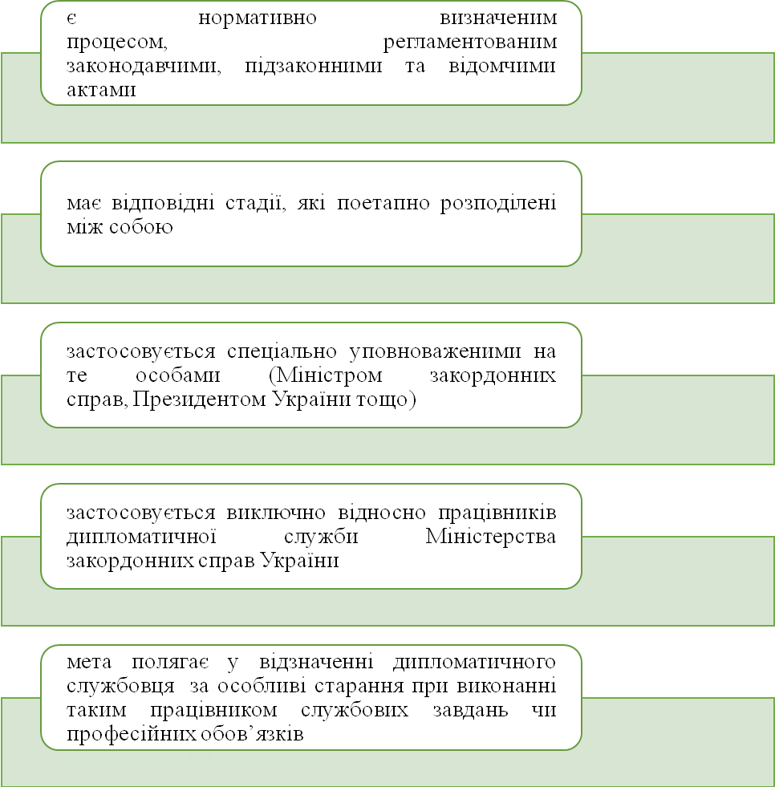

Стимулювання дипломатичних працівників в Україні
Матеріальний критерій (предмет права)
Юридичний критерій (метод правового регулювання)
Предмет інституту стимулювання в дипломатичній службі України
Метод інституту стимулювання в дипломатичній службі України
Суспільні відносини, що виникають між працівником (службовцем) дипломатичної служби та його керівником або особою, яка здійснила призначення такого працівника (службовця) з приводу його заохочення за особливі заслуги, що здійснюється під час виконання ним своїх професійних чи посадових обов’язків
Імперативний – керівник органу чи уповноважена особа має реагувати на кожний позитивний прояв службовця із подальшим застосуванням до нього заохочувальних наслідків у вигляді премії, нагороди, надбавки тощо
  - Історичні витоки формування стимулювання дипломатичних службовців в Україні

Етапи історичного становлення стимулювання на теренах України

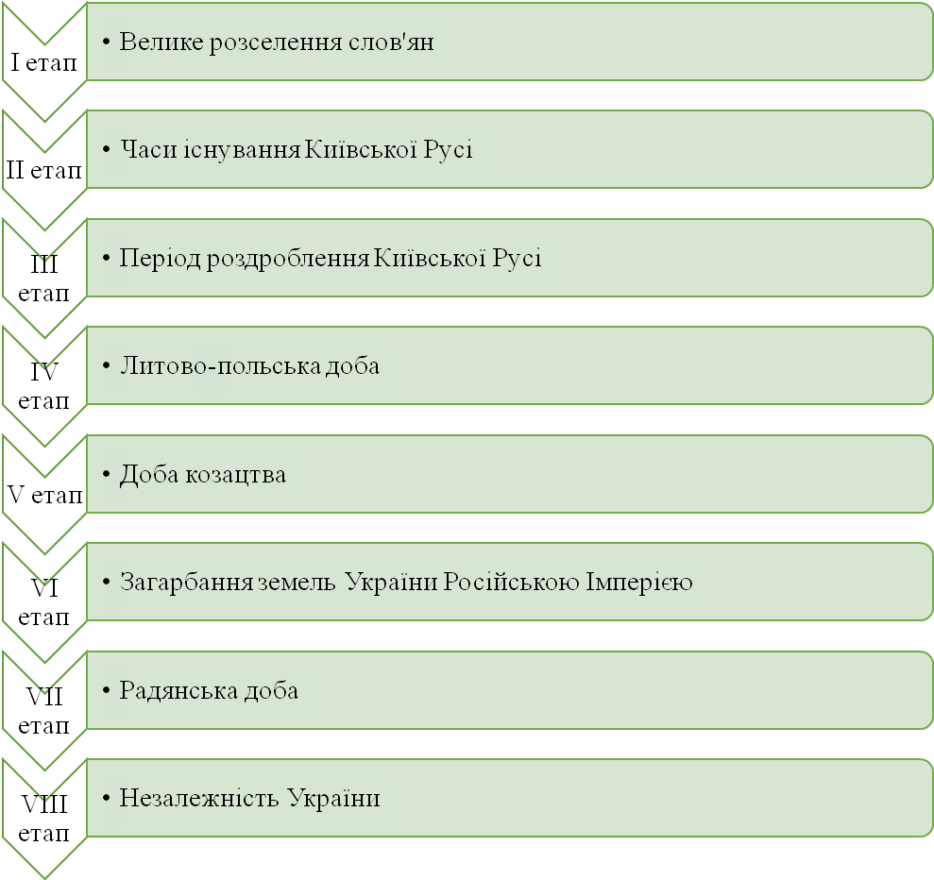

Характерні риси становлення інституту стимулювання у період великого розселення слов’ян

––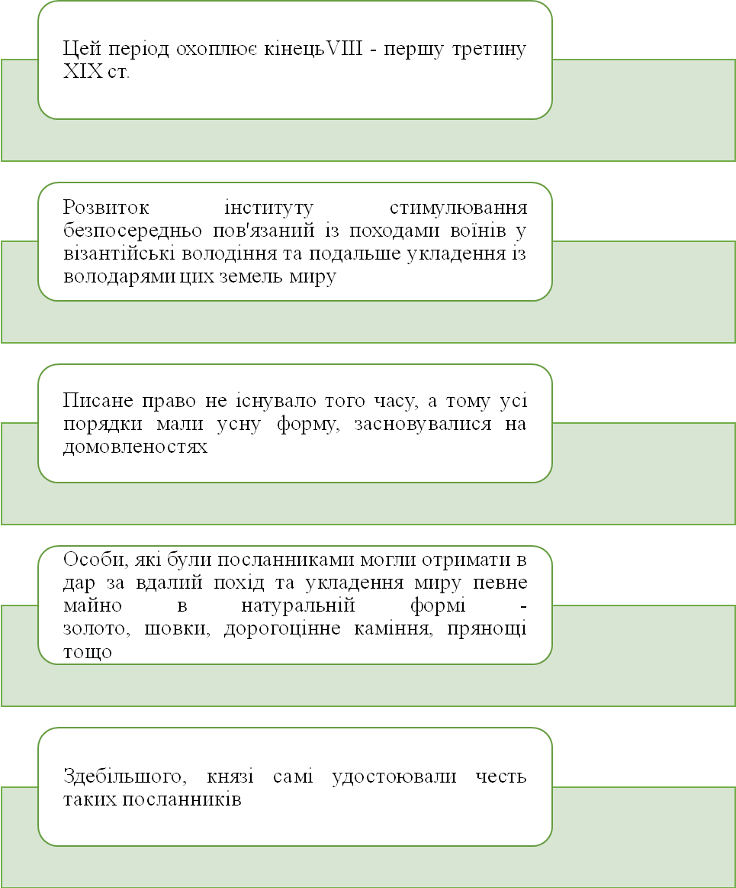

Характерні риси становлення інституту стимулювання у період існування Київської Русі

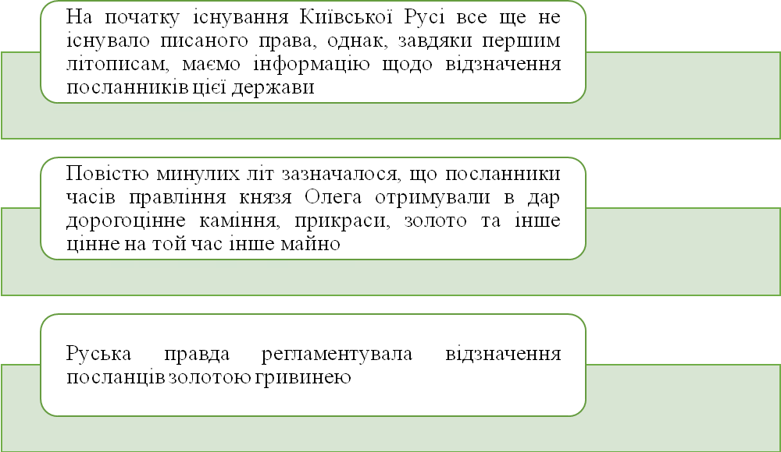
Характерні риси становлення інституту стимулювання у період роздробленості Київської Русі

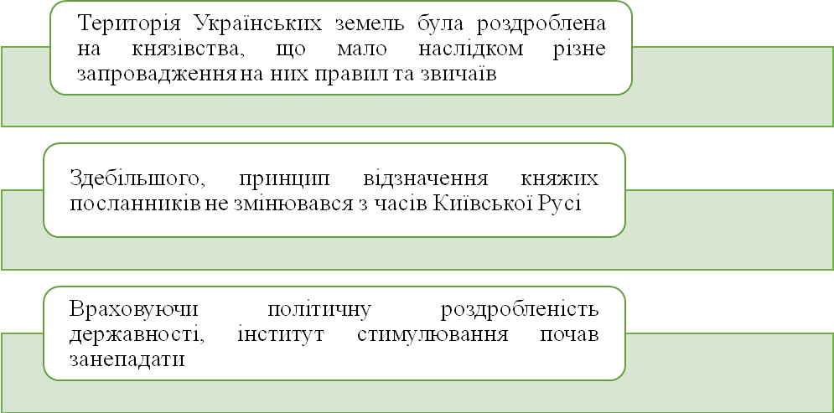
Характерні риси становлення інституту стимулювання у литово-польську добу

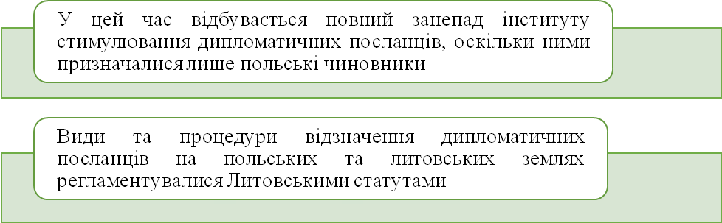
Характерні риси становлення інституту стимулювання у козацьку добу

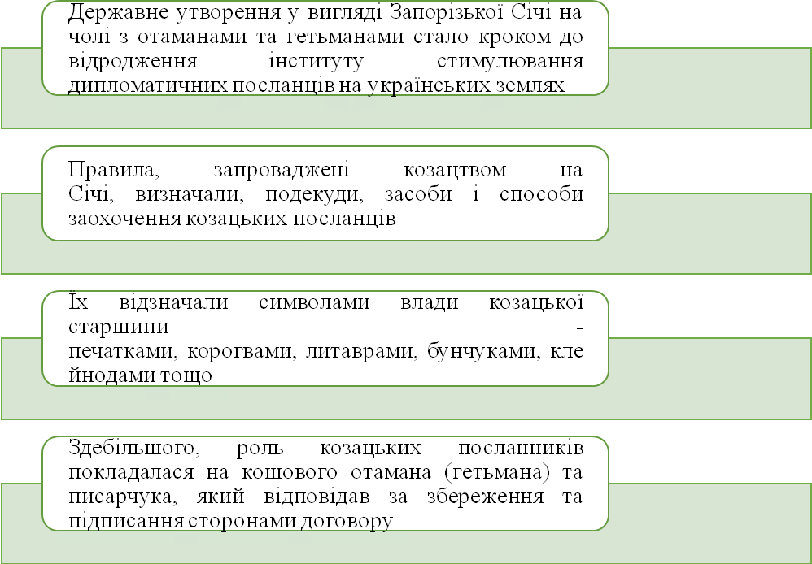

Характерні риси становлення інституту стимулювання у часи загарбання українських земель Російською Імперією

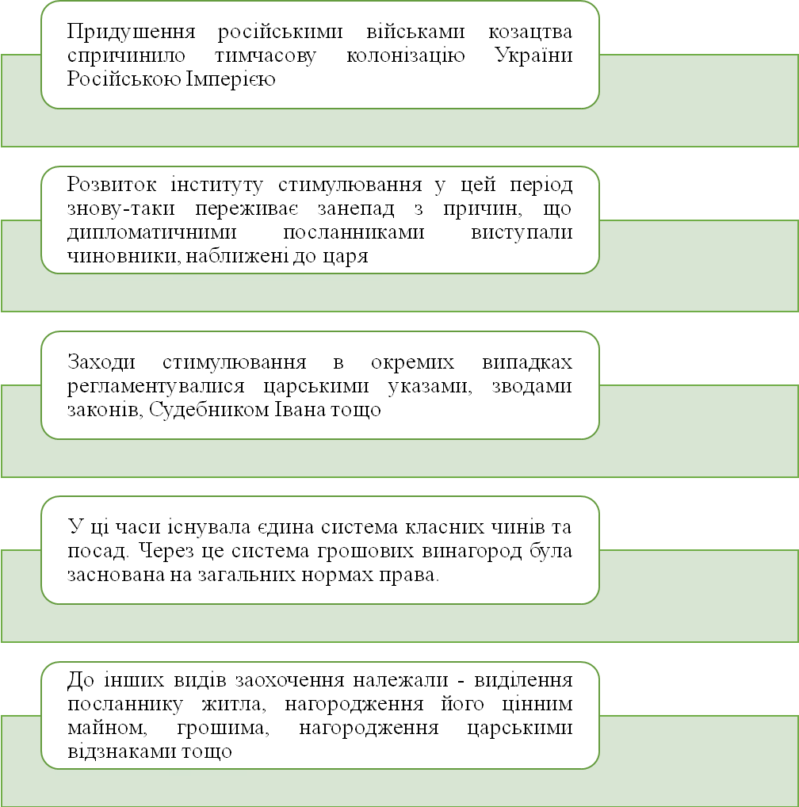

Характерні риси становлення інституту стимулювання у радянські часи

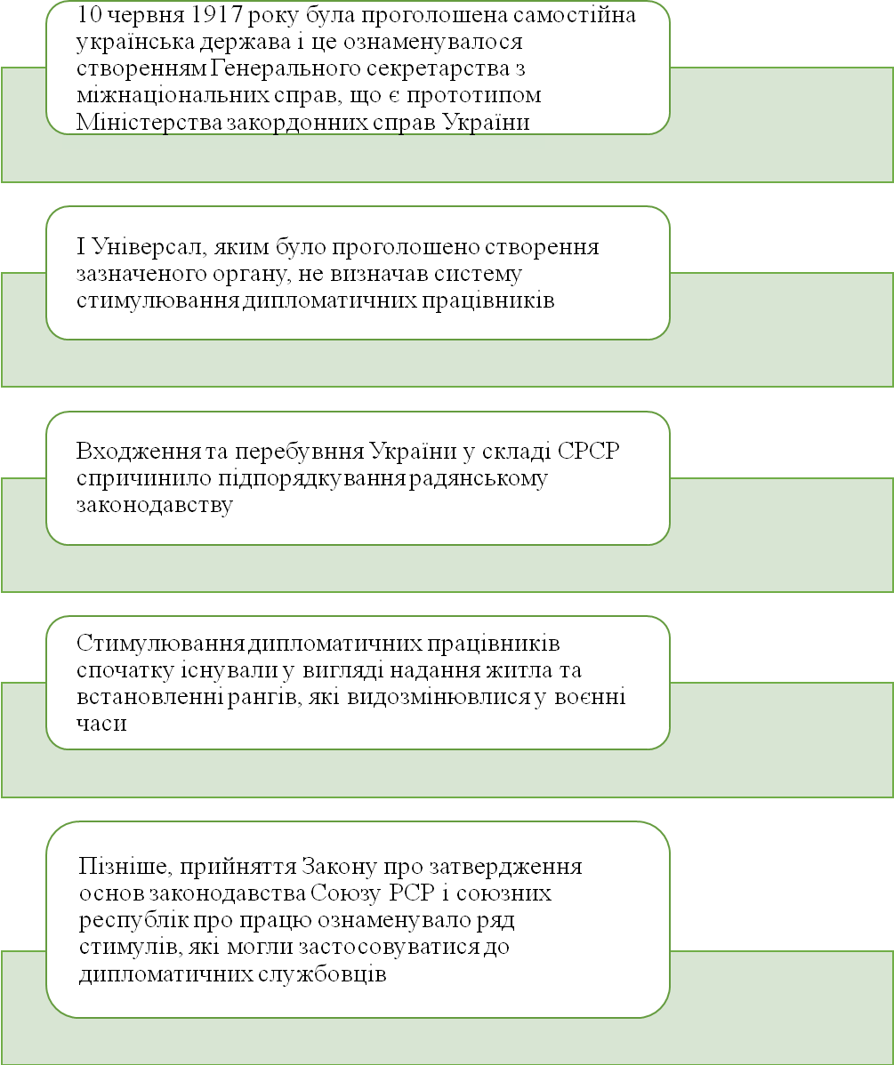

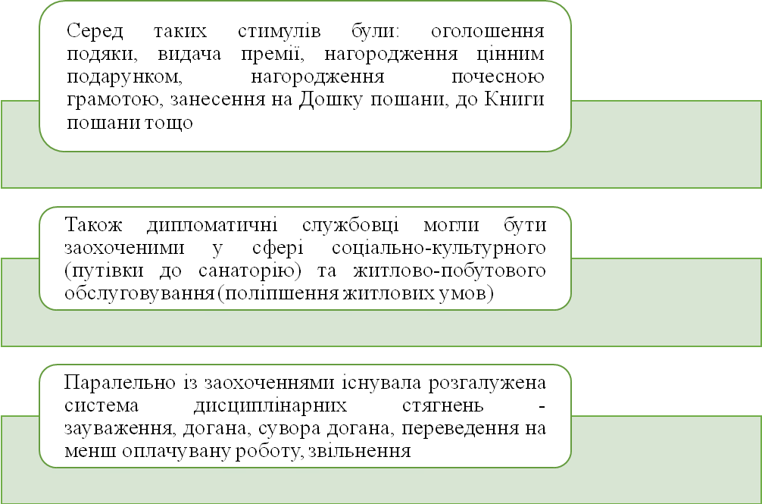
Указом Президії Верховної Ради СРСР від 09.05.1941 р. "Про встановлення рангів для дипломатичних представників СРСР за кордоном" дипломатичним представникам СРСР, акредитованих при Іноземних урядах були встановлені наступні ранги

Надзвичайний і Повноважний Посол

Надзвичайний і Повноважний Посланник

Повірений у справах

Указом Президії Верховної Ради СРСР від 14.06.1943 р "Про встановлення рангів для дипломатичних працівників Народного Комісаріату Закордонних Справ, посольств і місій СРСР за кордоном" для дипломатичних працівників Народного Комісаріату Закордонних Справ, посольств і місій СРСР за кордоном були встановлені наступні ранги

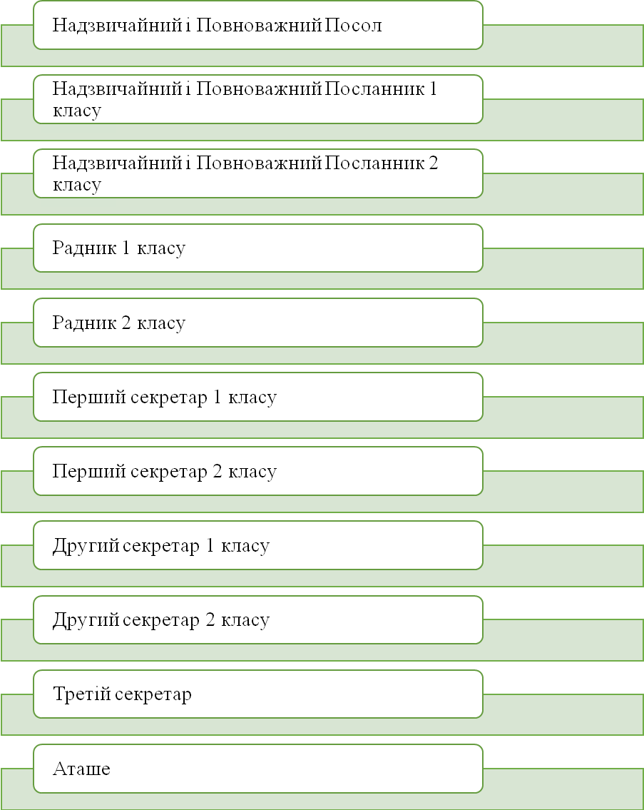

Указом Президії Верховної Ради СРСР від 11.02.1981 р № 3908-X "Про внесення змін і доповнень до деяких законодавчих актів СРСР про міжнародні відносини і зовнішніх економічних зв'язках" для глав дипломатичних представництв України за кордоном були встановлені три класи

1 клас

Надзвичайний і Повноважний Посол СРСР

2 клас

Надзвичайний і Повноважний Посланник СРСР

3 клас

Повірений у справах СРСР

Указом Президії Верховної Ради СРСР від 11.02.1981 р № 3908-X "Про внесення змін і доповнень до деяких законодавчих актів СРСР про міжнародні відносини і зовнішніх економічних зв'язках" усі ранги, які були встановлені у 1943 році, стали іменуватися дипломатичними

Характерні риси становлення інституту стимулювання у часи незалежної України

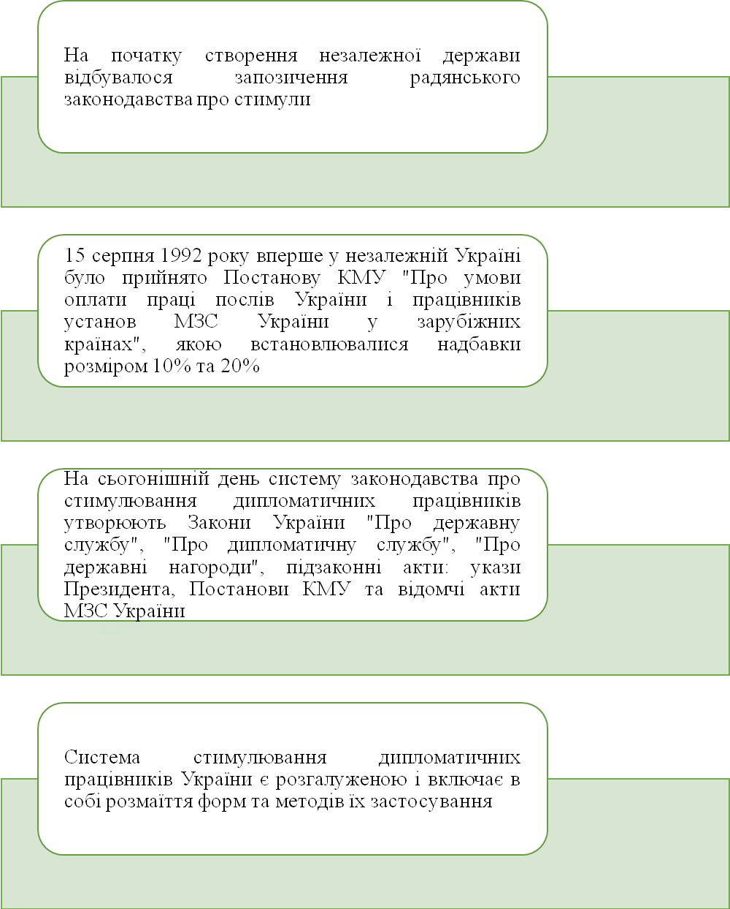

  - Особливості стимулювання дипломатичних службовців в Україні

Система заходів стимулювання дипломатичних працівників України

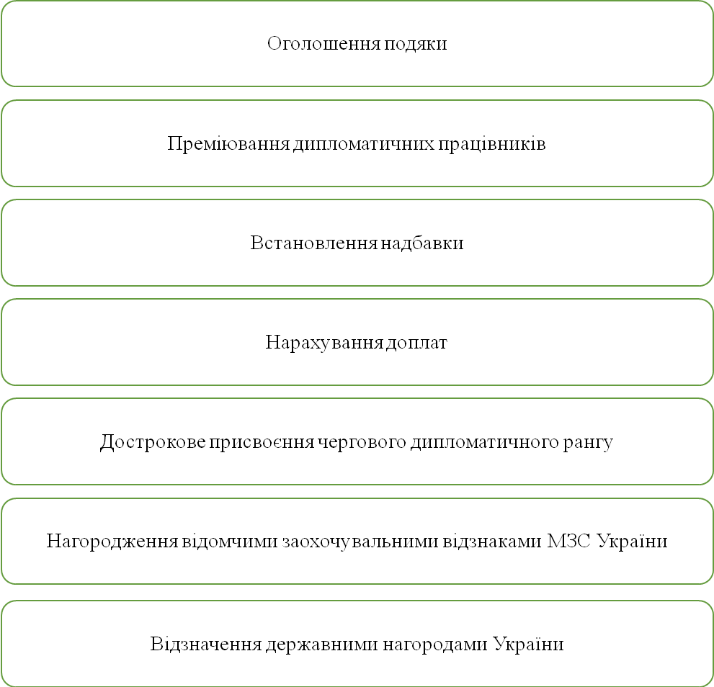

Особливості застосування подяки як виду стимулювання дипломатичних службовців України

Процедура не регламентована законодавством
Носить моральний характер

Невербальна форма (вручення подяки у вигляді грамоти)
Вербальна форма (оголошення подяки перед колективом)

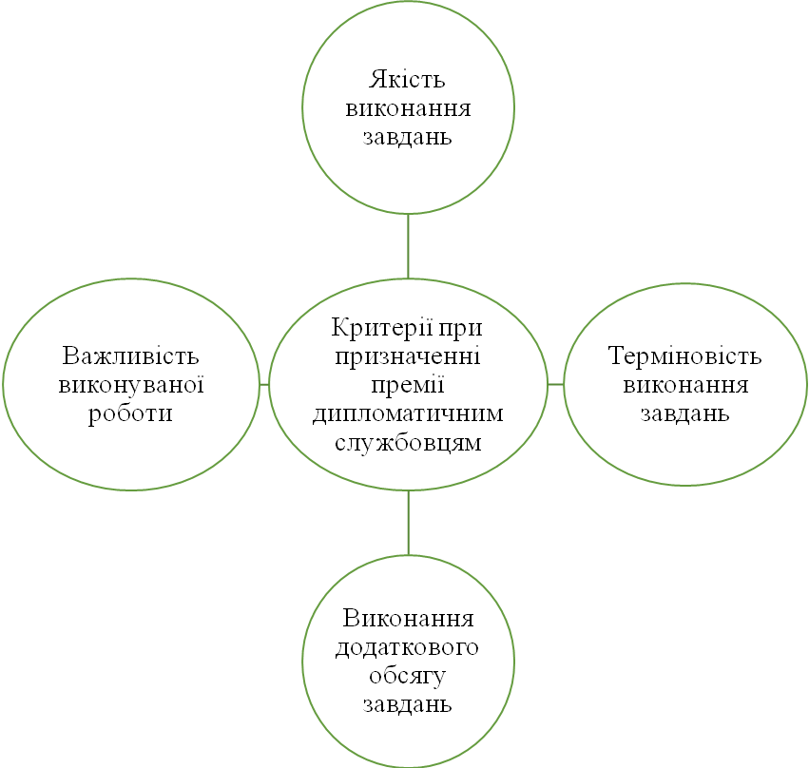

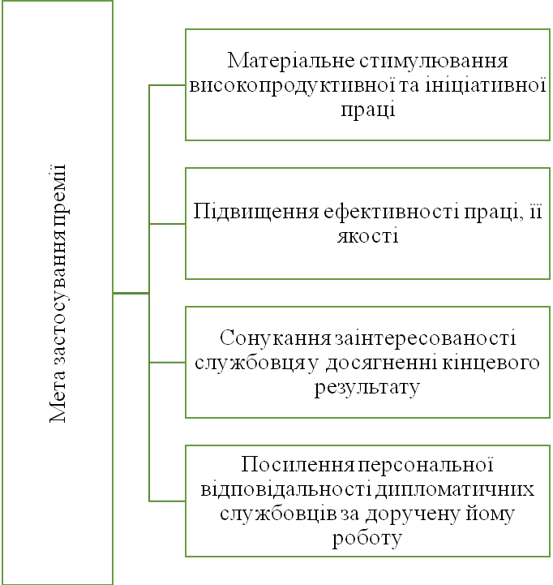

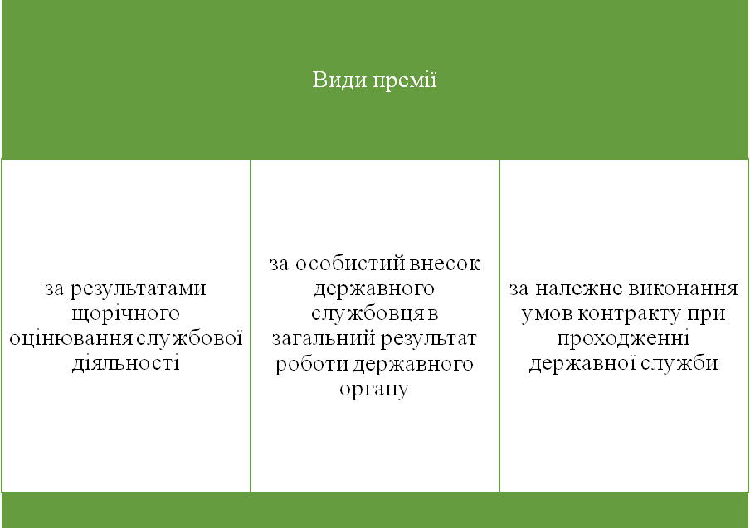

Особливості застосування доплати як виду стимулювання дипломатичних службовців України

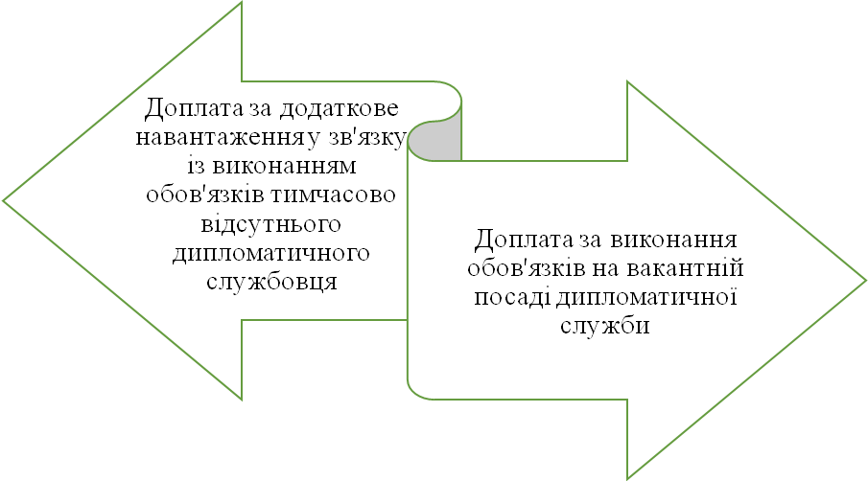

Встановлюються Міністром МЗС України на підставі подання:

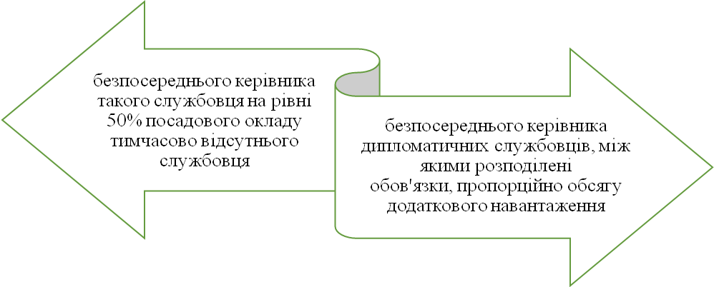

Особливості застосування надбавки як виду стимулювання дипломатичних службовців України

Керівник Міністерства закордонних справ України
Суб’єкт призначення надбавки дипломатичним службовцям
Підстави для встановлення надбавки за виконання особливо важливої роботи
Підстави для встановлення надбавки за інтенсивність праці
Виконання роботи, яка вимагає від службовця особливої організаційно-виконавчої компетентності та відповідальності, результат якої – підвищення ефективності управління
Виконання функцій та завдань, пов’язаних з реалізацією пріоритетних напрямів у сфері державної політики, прийняття участі у розробленні проектів нормативно-правових актів, а також проведення експертизи цих актів
Терміновість виконання завдань, опрацювання та підготовки документів
Якість та складність підготовлених документів
Особливості застосування дострокового присвоєння дипломатичного рангу як виду стимулювання дипломатичних службовців України

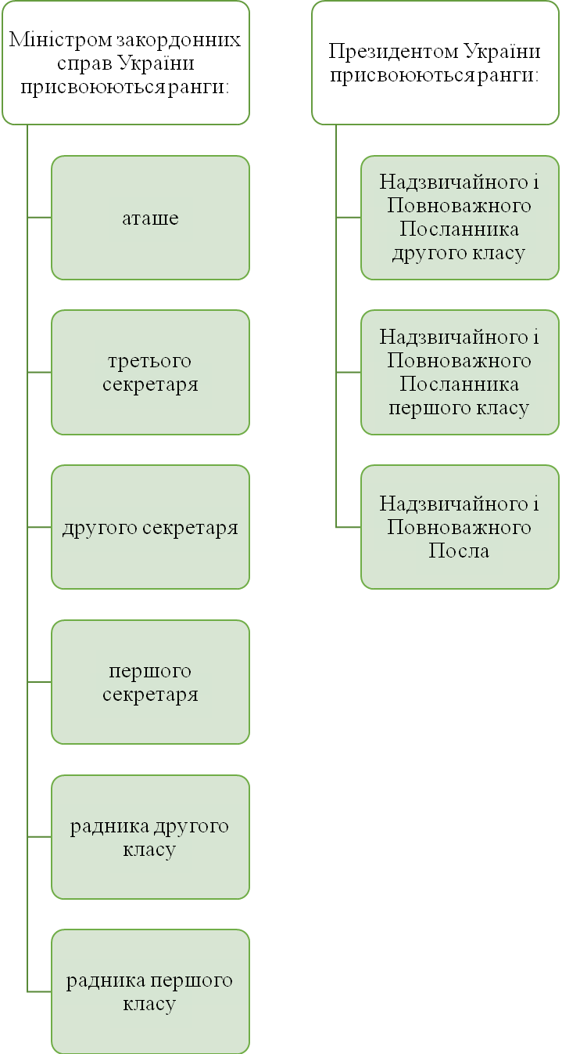

Підстави застосування дострокового присвоєння чергового дипломатичного рангу

Досягнення особливих заслуг дипломатичним службовцем
Успішне виконання особливо важливих завдань дипломатичним службовцем

Застосовується відносно службовців у зв’язку із їхнім виходом на пенсію
Двічі поспіль застосування зазначеного стимулу не дозволяється законодавством
Присвоюється Міністром закордонних справ України
Присвоюється поза межами відповідної категорії посад дипломатичної служби України
За сумлінну дипломатичну службу, безперервний стаж якої перевищує п’ятнадцять років
Відомчими заохочувальними відзнаками МЗС України відзначаються

Працівники дипломатичної служби після виходу на пенсію
Нештатні (почесні) консули України
Члени обслуговуючого персоналу дипломатичних службовців
Штатні працівник МЗС України
Працівники підприємств, установ та організацій, які належать до сфери управління МЗС України

Рішення про відзначення Надзвичайного і Повноважного Посла та представників України при міжнародних організаціях приймається Державним секретарем МЗС за погодженням з Міністром

Рішення про відзначення керівника самостійного структурного підрозділу апарату МЗС приймає Державний секретар МЗС за обов'язковим погодженням із службою управління персоналом МЗС на підставі подання заступника Міністра
Рішення про відзначення керівників закордонних дипломатичних установ України, представників МЗС на території України приймається Державним секретарем МЗС за обов'язковим погодженням із службою управління персоналом МЗС на підставі подання заступника Міністра чи керівника структурного підрозділу апарату МЗС
Рішення про відзначення приймає Державний секретар МЗС України
Особливості відзначення штатних працівників МЗС України

Особливості відзначення працівників підприємств, установ та організацій, які належать до сфери управління МЗС України

Підставою відзначення є подання керівника структурного підрозділу апарату МЗС/керівника закордонної дипломатичної установи України/представником МЗС на території України

Рішення про відзначення таких осіб приймається Державним секретарем МЗС за погодженням із службою управління персоналом МЗС та заступником Міністра на основі зазначеного подання

Особливості відзначення членів обслуговуючого персоналу дипломатичних службовців

Підставою відзначення є подання керівника структурного підрозділу апарату МЗС/керівника закордонної дипломатичної установи України/представником МЗС на території України

Рішення про відзначення таких осіб приймається Державним секретарем МЗС за погодженням із службою управління персоналом МЗС та заступником Міністра на основі зазначеного подання

Особливості відзначення нештатних (почесних) консулів України

Рішення про відзначення таких осіб приймаєтьсяМіністром закордонних справ України за обов'язковим погодженням із консульською службою МЗС та заступником Міністра

Особливості відзначення працівників дипломатичної служби після виходу на пенсію

Рішення про відзначення таких осіб приймаєтьсяМіністром закордонних справ України за обов'язковим погодженням кандидатури із службою управління персоналом в МЗС

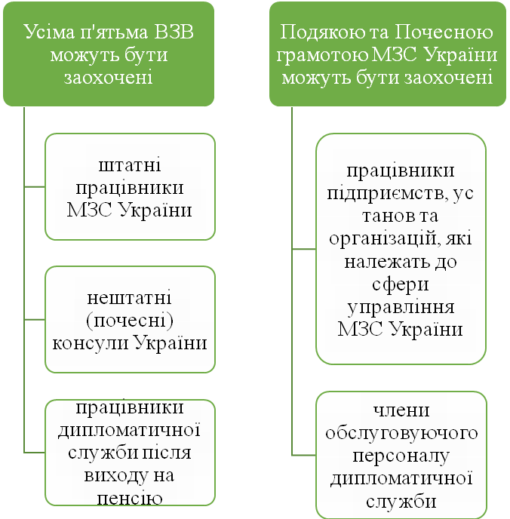

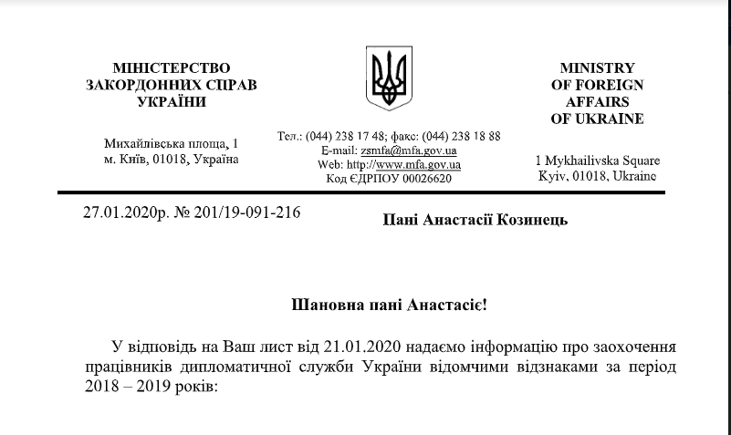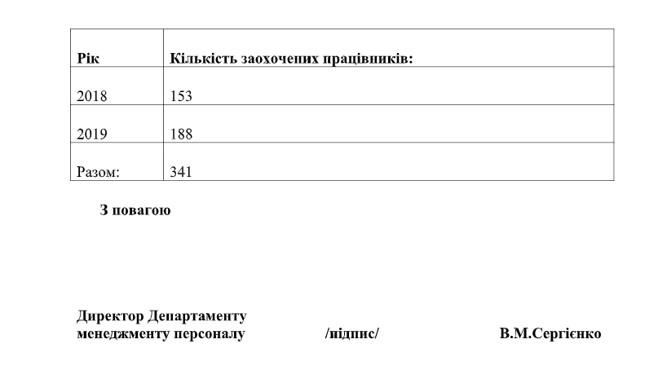
Види державних нагород України, якими може бути відзначено дипломатичних службовців

Орден Свободи
Звання Герой України

Орден князя Ярослава Мудрого
Орден «За заслуги»

Орден княгині Ольги
Орден Богдана Хмельницького

Президентська відзнака
Почесне звання «Заслужений юрист України»

Підстави та порядок нагородження зазначеними державними відзнаками детально регламентовані Указами Президента

- Про Порядок представлення до нагородження та вручення державних нагород України
- Про звання Герой України
- Про орден Свободи
- Про заснування відзнаки Президента України «Орден князя Ярослава Мудрого»
- Про встановлення відзнаки Президента України – ордена «За заслуги»
- Про орден Богдана Хмельницького
- Про встановлення відзнаки Президента України «Орден княгині Ольги»
- Про почесні звання України

Порядок застосування державних нагород України як виду стимулювання дипломатичних службовців України

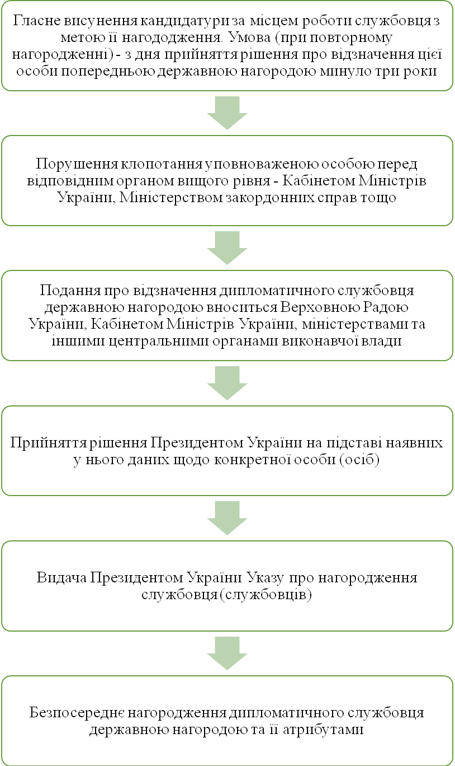
Особливості ведення трудових книжок в розрізі питання стимулювання

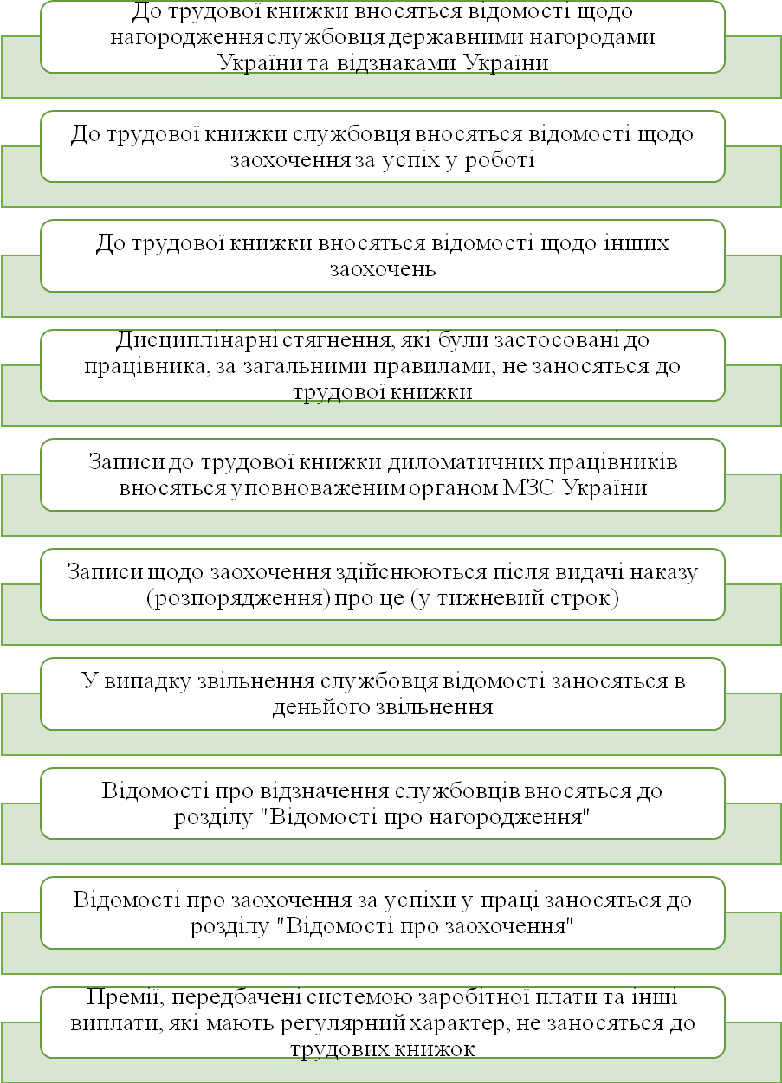
  - Проблеми реалізації та перспективи формування як інституту права стимулювання дипломатичних службовців в Україні

Проблеми реалізації інституту стимулювання дипломатичних службовців в Україні

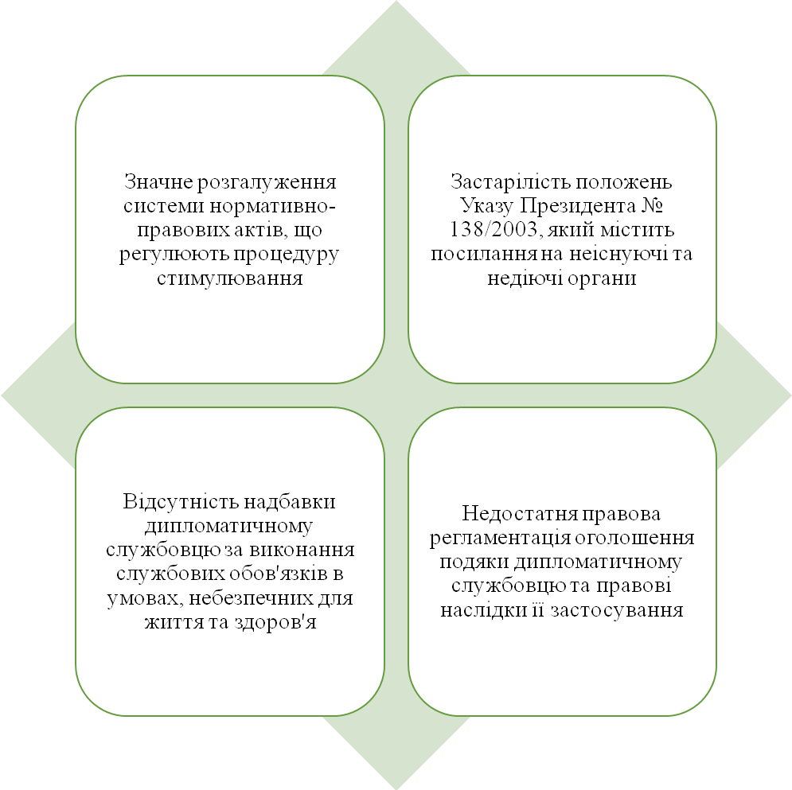

Перспективи формування інституту стимулювання дипломатичних службовців в Україні як інституту права

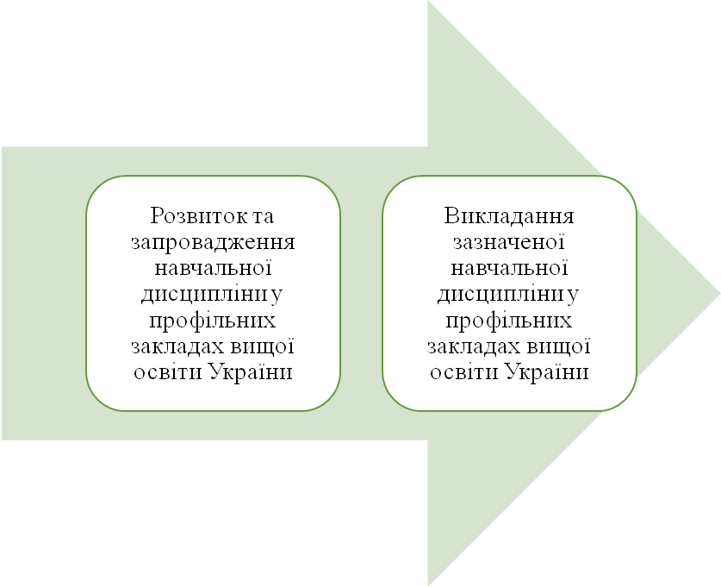
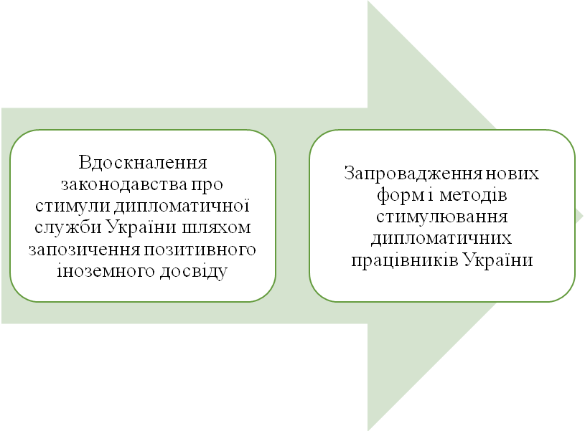

  - Особливості стимулювання дипломатичних службовців за законодавством зарубіжних країн

Система стимулювання дипломатичних працівників у різних моделях дипломатичної служби

Правова сім’я | Країни | Особливості стимулювання дипломатичних працівників
Романо-германська (континентальна) | Грузія, Італія, Україна | Система стимулювання має субординаційний характер; нормативно-правова регламентація процедури стимулювання є деталізованою та широкою за обсягом; передбачені окремі стимули для різних категорій працівників дипломатичних служб; висування вимог, відповідність яким є підставою для застосування заохочення; високий статус службовця дипломатичного корпусу, при якому кар’єрне зростання, посадовий оклад та заохочення залежать від стажу, протягом якого особа займає службову посаду.
Англо-американська | США, Мексика, Перу | Наявність широкої системи заохочень для дипломатичних службовців у вигляді державних нагород; поширене застосування оцінки персоналу для визначення його ефективності, що має наслідком заохочення службовців (у випадку отримання позитивної оцінки) чи їх звільнення (у випадку отримання поганої оцінки); якість та результативність роботи службовця є основними підставами для застосування до них стимулів; рівень нормативно-правового регулювання процедури стимулювання є достатнім, однак зводиться до загальних положень про державних службовців; пряма залежність рівня заробітної плати дипломатичного працівника від результатів його професійної діяльності, що включає в собі надбавки та премії; просування по кар’єрних сходах здійснюється на підставі принципу системи заслуг, тобто лише найкращі кандидати отримують стимули.  Стимулювання дипломатичних працівників США вирізняється, серед інших, розширеною системою обмеження щодо застосування премій та надбавок.
Мусульманська | Катар | Базою та основою усієї нормативно-правової бази являється шаріат, що пояснюється великою значимістю релігії ісламу у цій країні; шаріат опосередковано впливає на регулювання службових відносин; система стимулювання дипломатичних працівників представлена, здебільшого, грошовими видами заохочень – преміями, надбавками та бонусами; премія як окремий вид стимулу застосовується до усіх службовців, не зважаючи на їх ефективну чи інтенсивну службову діяльність; інші види стимулювання мають підстави для їх застосування; рівень заробітної плати дипломатичних працівників знаходиться на високому рівні; загалом, стимулювання службовців цієї правової системи характеризується великим обсягом заохочень, переважно грошового еквіваленту, які застосовуються до них.
Традиційна | Японія | Нормативно-правове регулювання стимулювання дипломатичних працівників вирізняється своєю продовжуваною дією, оскільки більшість таких актів прийняті всередині ХХІ ст.; МЗС є високорозвиненою державною інституцією; поширеність сімейних династій у державній службі, у тому числі й у МЗС Японії; дипломатична служба є престижною, що впливає на належний рівень посадових окладів службовців; знання, трудові навички і мотивація трудової поведінки державнихслужбовців є вирішальним фактором, який визначає якість та рівень управлінської діяльності; заробітна плата дипломатичного службовця щороку підлягає перегляду та складається із посадового окладу, премій та надбавок; вирішальним фактором при підвищенні дипломатичних службовців є ефективність його роботи, а не стаж; заробітна плата відповідає рангу дипломатичного службовця та прив’язана до нього.
Змішана | Кенія | Здебільшого у країнах Африки відсутнє нормативно-правове регулювання процедури стимулювання дипломатичних працівників, що у свою чергу відноситься на розсуд керівників; становлення стимулюючого законодавства у цих країнах лише починається; загальна система стимулювання дипломатичних працівників розвинена на досить низькому рівні, що пояснюється історичними чинниками; основні види стимулів, які зустрічаються серед заохочень для службовців, є премії, які встановлює на свій розсуд керівник службовця, та декілька видів державних нагород, якими відзначаються дипломатичні службовці за особливі значимі внески на благо країни.

Порівняльна таблиця системи стимулювання дипломатичних службовців в Україні та закордоном

Змішана правова система | Врахування особистих здобутків | Механізм визначається на власний розсуд безпосереднього керівника | Гарантоване
Традиційна правова система | Мерітократич-ність | Відбір на основі ефективності служби | Гарантоване
Мусульманська правова система | Кожен службовець достойний стимулювання | Застосування стимулювання майже в кожному випадку, окрім часі дії дисциплінарного стягнення | Гарантоване
Англо-американська правова система | Відбір кращих серед службовців | Щорічне оцінювання персоналу, стаж роботи службовців | Гарантоване
Романо-германська правова система | Стимулювання має бути застосоване з метою заохочення успіхів службовця | Щорічне оцінювання персоналу | Гарантоване
Україна | Стимулювання застосовується як відзначення службовця | Щорічне оцінювання персоналу, поєднане зі спостереженнями за ефективністю роботи службовця | Гарантоване
 | Принципи стимулювання | Механізм відбору при стимулюванні | Стабільність стимулювання

Змішана правова система | Старанність у службі, особисті заслуги | Високий, престижний | Законодавство про стимули перебуває на етапі становлення, незначна база стимулів
Традиційна правова система | Ефективність роботи | Високий, престижний | Дія нормативних актів, прийнятих в сер. ХХ ст., широка система стимулювання
Мусульманська правова система | Стаж, підвищення особистого рівня розвитку як професіонала | Високий, престижний | Основне джерело – шаріат, похідне – вузькі нормативні акти, система стимулювання здебільшого представлена у грошовій формі
Англо-американська правова система | Ефективність служби, отримання позитивної оцінки на підставі службового оцінювання | Високий, престижний | Здебільшого це загальні положення про державних службовців, система розгалужена
Романо-германська правова система | Особисті досягнення у службі, стаж | Високий, престижний | Розвинена, система стимулювання розгалужена
Україна | Ініціативність у службі, особисті здобутки, зразкове виконання обов’язків | Високий, престижний | Розвинена, система стимулювання розгалужена
 | Умови застосування стимулювання | Соціальний статус дипломатичного службовця | Нормативно-правова база питань стимулювання

Категорії посад дипломатичних службовців в Італії

Посол
Повноважний міністр
Радник дипломатичної місії
Радник посольства
Секретар дипломатичної місії
Секретар дипломатичної місії (стажист)

Переведенню службовця на посаду категорії вищого рівня передують відповідні умови

Для зайняття посади посла та повноважного міністра враховуються: складність, важливість та спосіб виконання службових функцій протягом кар’єри службовця; науковий ступінь; співвідношення досягнених результатів поставленим цілям (професійним завданням); якість виконуваних ним завдань; рівень культури та відповідальності; здатність виконувати службові функції, що відповідають ступеню наступної посади; загальна тривалість стажу; рівень накопиченого досвіду

У випадку позитивної оцінки Консультативної комісії кандидата на переведення на вищу посаду останній призначається на посаду указом Президента Італійської Республіки за рішенням Ради Міністрів на підставі вмотивованої пропозиції Міністра закордонних справ

Види стимулів за законодавством Грузії

Цінний подарунок
Подяка

Грошова винагорода

Матеріальне заохочення дипломатичних службовців Грузії

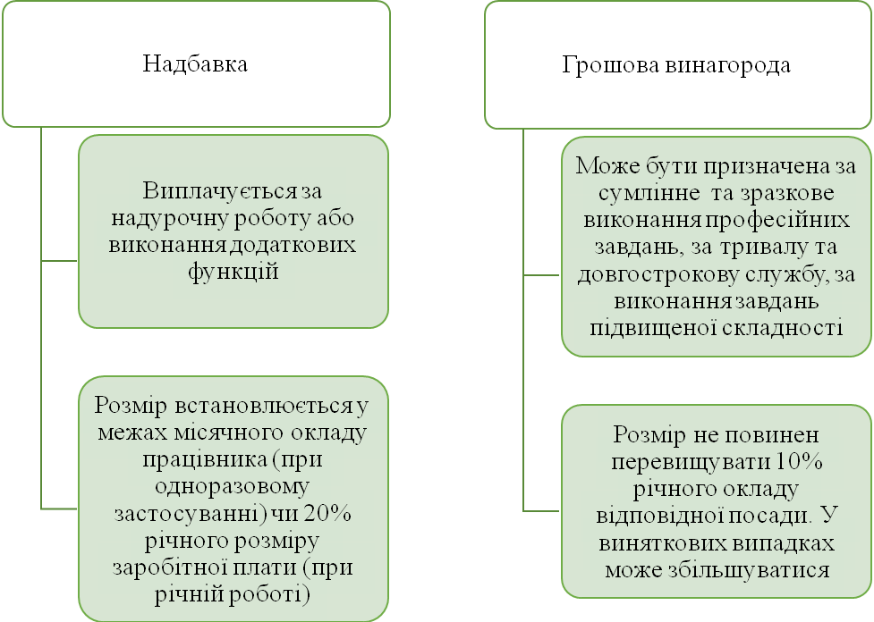
Коефіцієнти заробітної плати дипломатичних працівників Грузії

 | Назва посади | Категорії коефіцієнтів заробітної плати на посадові оклади
Ранг |  | 1 | 2 | 3 | 4 | 5 | 6 | 7 | 8 | 9 | 10
1 | Керівник МЗС Грузії | 1,00 | 1,30 | 1,50 | 1,70 | 2,00 | 2,30 | 2,60 | 2,90 | 3,20 | 3,50
2 | Заступник керівника МЗС Грузії | 0,90 | 1,20 | 1,40 | 1,60 | 1,80 | 2,00 | 2,20 | 2,50 | 2,70 | 2,90
3 | Керівник другорядного первинного підрозділу державної установи | 0,80 | 1,00 | 1,20 | 1,40 | 1,60 | 1,80 | 2,00 | 2,30 | 2,50 | 2,80
4 | Старший спеціаліст першої категорії державної установи | 0,70 | 0,80 | 0,90 | 1,00 | 1,10 | 1,30 | 1,50 | 1,70 | 1,90 | 2,00
5 | Старший спеціаліст другої категорії державної установи | 0,40 | 0,50 | 0,60 | 0,70 | 0,80 | 1,00 | 1,20 | 1,40 | 1,60 | 1,80
6 | Старший спеціаліст третьої категорії державної установи | 0,40 | 0,50 | 0,60 | 0,70 | 0,80 | 0,90 | 1,10 | 1,30 | 1,50 | 1,60
7 | Молодший спеціаліст першої категорії державної установи | 0,30 | 0,40 | 0,45 | 0,50 | 0,70 | 0,80 | 0,90 | 1,00 | 1,20 | 1,40
8 | Молодший спеціаліст другої категорії державної установи | 0,20 | 0,30 | 0,40 | 0,45 | 0,55 | 0,65 | 0,75 | 0,85 | 0,90 | 1,00
9 | Молодший спеціаліст третьої категорії державної установи | 0,10 | 0,20 | 0,30 | 0,35 | 0,45 | 0,50 | 0,55 | 0,65 | 0,75 | 0,80

Коефіцієнти заробітної плати дипломатичних службовців міністерства закордонних справ Грузії

Посада | Верхній граничний коефіцієнт
Міністр закордонних справ Грузії | 8,50
Перший заступник Міністра закордонних справ Грузії | 7,50
Другий заступник Міністра закордонних справ Грузії | 7,25
Додаток до заробітної плати працівника надається у випадках, передбачених Законом Грузії про державну службу, на підставі подання вищестоящої посадової особи (якщо така є), відповідним індивідуальним адміністративно-правовим актом керівника державної установи або іншої уповноваженої особи.

Надбавки державним службовцям Грузії за службові класи
Клас | 1 | 2 | 3 | 4 | 5 | 6 | 7 | 8 | 9 | 10 | 11 | 12
Розмір надбавки | 1% | 2% | 3% | 4% | 5% | 6% | 7% | 8% | 9% | 10% | 12% | 15%

Обмеження преміювальних виплат працівникам дипломатичної служби США

10% відсотків сукупної суми основної виплати, виплаченої у відомстві протягом попереднього фінансового року
20% середньорічних ставок основної зарплати, виплачених у відомстві протягом попереднього фінансового року

Президентські нагороди США дипломатичним службовцям

Визначне урядове звання
за постійні надзвичайні досягнення (не більше 1% членів служби), що супроводжується одноразовою виплатою у 35% щорічної основної виплати
Поважне урядове звання
за постійні досягнення (не більше 5% членів служби), що супроводжується одноразовою виплатою у 20% щорічної основної виплати.

Строки постійності на дипломатичній службі Перу

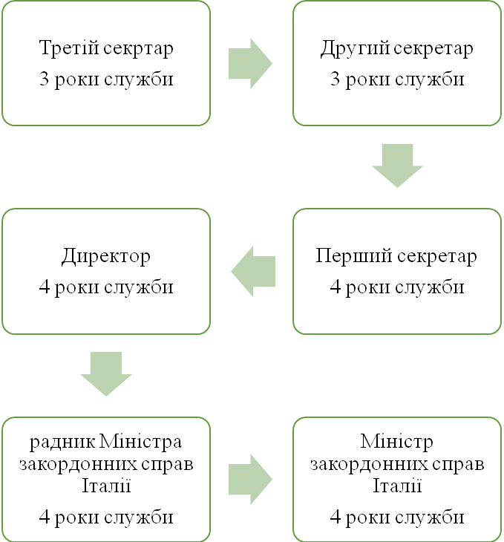
Зазначені строки постійності на дипломатичній службі Перу є мінімальними

Застосування гранично мінімальних строків при просуванні по службі можливе за наявності успішних досягнень окремого службовця

За наслідками ефективної роботи дипломатичного службовця законом передбачена можливість постійного застосування до нього лише мінімальних строків постійності на відповідних посадах

ВИДИ СЛУЖБОВОГО ПЕРСОНАЛУ ЗА РЕЗУЛЬТАТАМИ ЩОРІЧНОЇ ОЦІНКИ ЕФЕКТИВНОСТІ СЛУЖБИ ПЕРУ

Персонал із добрими показниками
Персонал із високою продуктивністю

Персонал, що потребує додаткових спостережень
Застарілий персонал

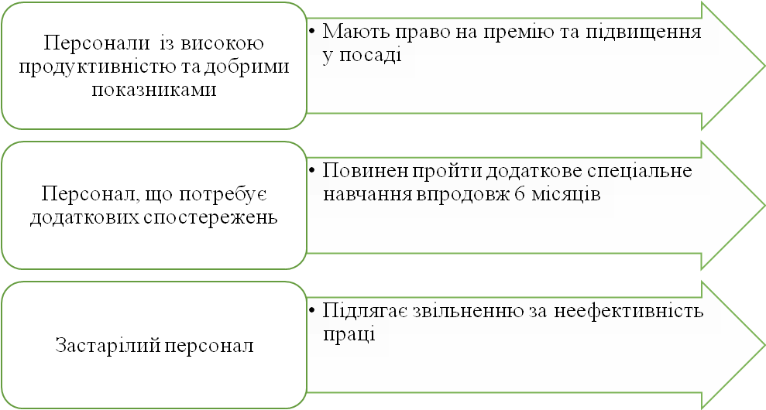

Система державних нагород Перу

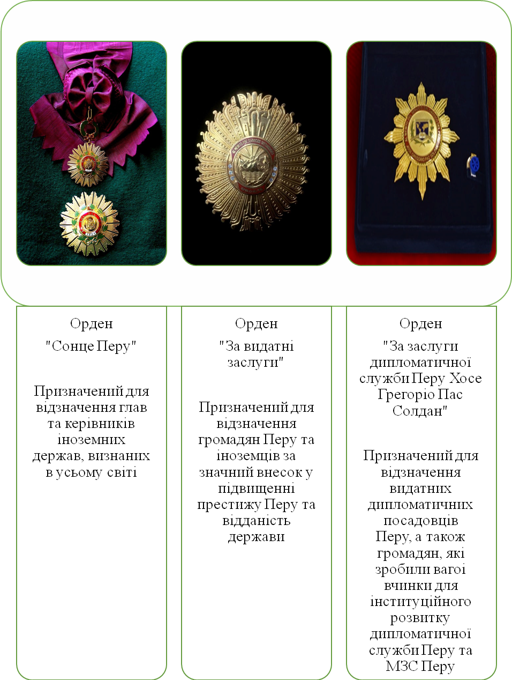

Орден Ацтекського орла
Цією державною нагородою Мексики відзначаються громадяни та іноземці за вчинене благо на користь Мексики

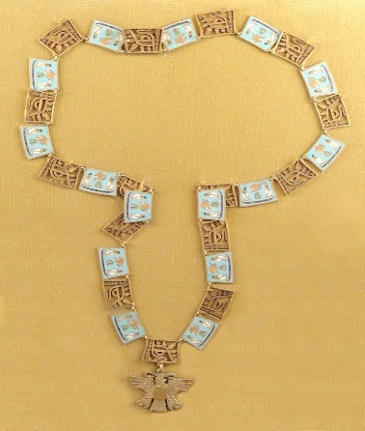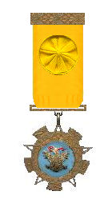
Орден Ацтекського орла І ступеню
Ним відзначаються очільники держав
Орден Ацтекського орла ІІ ступеню
Ним відзначаються прем’єр-міністри, голови урядів та інші особи, прирівняні до них
Орден Ацтекського орла ІІІ ступеню

Ним відзначаються державні міністри, державні секретарі, посли

Орден Ацтекського орла V ступеню
Ним відзначаються дипломати та інші особи, прирівняні до них
Орден Ацтекського орла ІV ступеню
Ним відзначаються міністри, державні секретарі та особи, прирівняні до них

Медаль Мігель Ідальго
Цією державною нагородою Мексики відзначаються громадяни

За видатні заслуги
За геройський вчинок

За зразкову поведінку

IV клас
За 25-річну службу
ІІІ клас
За 30-річну службу
ІІ клас
За 40-річну службу
І клас
За 50-річну службу
Вручаються Президентом Мексики на основі висновку спеціально створеної ради по нагородам. Нагородою відзначаються державні службовці за безперервну та тривалу працю в державних установах
Нагороди Мексики за вислугу років
Особливості стимулювання дипломатичних службовців у Японії

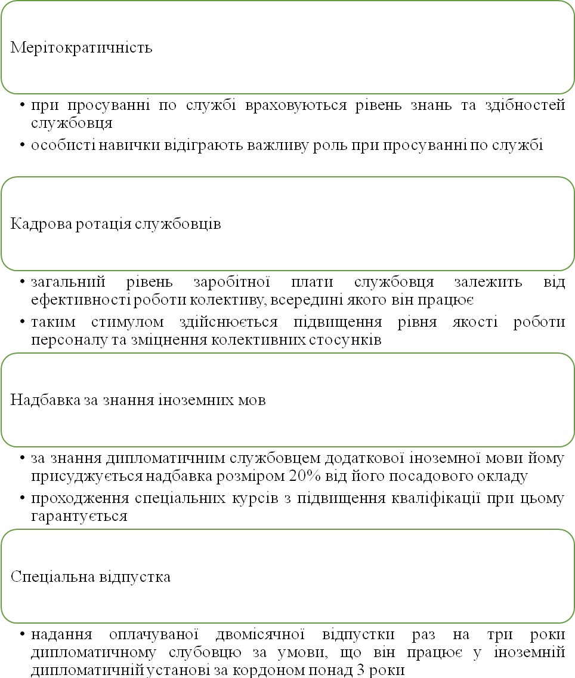

Медаль Пошани

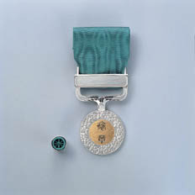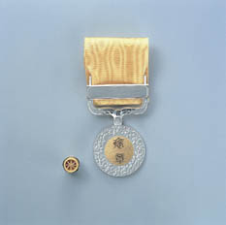
Медаль із зеленою стрічкою

Призначена для відзначення службовців, які активно брали участь у служінні суспільству
Медаль із жовтою стрічкою

Призначена для відзначення службовців, які завдяки своїм старанням та наполегливості стали взірцями для суспільства

Орден Священного скарбу

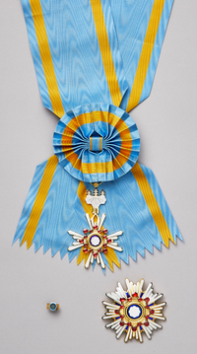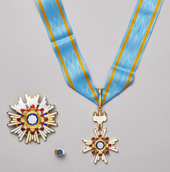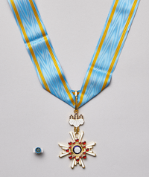
ІІ ступінь
ІІІ ступінь
І ступінь

VІ ступінь
V ступінь
ІV ступінь

Орден Висхідного сонця

І ступінь

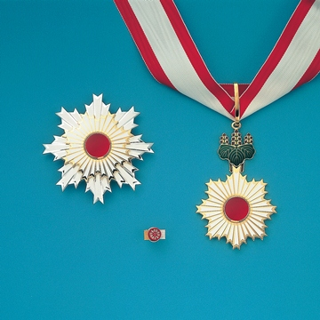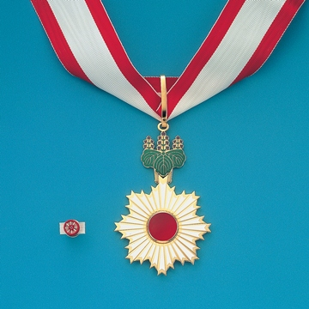
ІІІ ступінь
ІІ ступінь

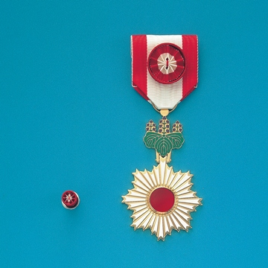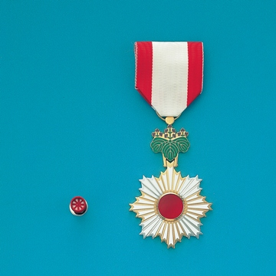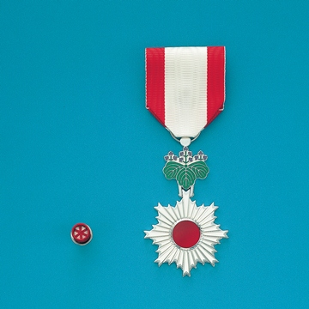
Орден Квітів павловнії
V ступінь
VІ ступінь
ІV ступінь

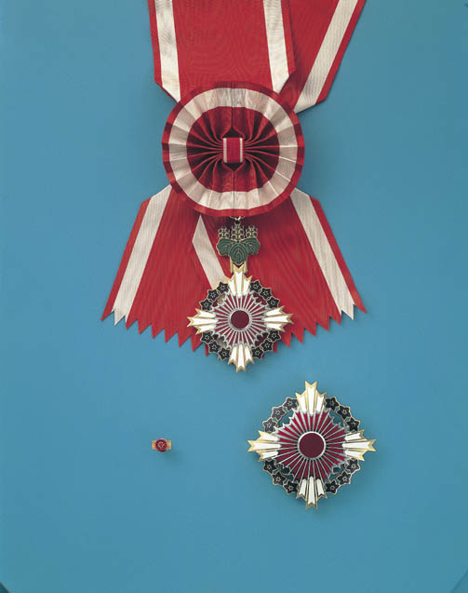

Таблиця оцінювання державних службовців Катару

Рівень ефективності | Оцінка
90–100% | Відмінно
75–89% | Дуже добре
65–74% | Добре
50–64% | Задовільно
Менше 50% | Слабко

Зведена таблиця посадових окладів та надбавок дипломатичних працівників Катару

Дипломатичний і консульський ступінь |  | Посол | Делегат міністра | Радник чи Генеральний консул | Перший секретар чи консул | Другий секретар | Третій секретар чи заступник консула | Дипломатичний аташе
Базовий оклад |  | 25000-20000 | 16500 | 14500 | 12500 | 10500 | 8500 | 6500
Періодична надбавка |  | Фіксований гачок | 400 | 200 | 200 | 200 | 200 | 200
Періодичний приріст | Перший |  | 16900 | 14700 | 12700 | 10700 | 8700 | 6700
 | Другий |  | 17300 | 14900 | 12700 | 10700 | 8700 | 6700
 | Третій |  | 17700 | 15100 | 13100 | 11100 | 9100 | 7100
 | Четвертий |  | 18100 | 15300 | 13300 | 11300 | 9300 | 7300
 | П’ятий |  | 18500 | 15500 | 13500 | 11500 | 9500 | 7500
Мінімальний ліміт оновлення |  |  | 5 р. | 5 р. | 5 р. | 5 р. | 5 р. | 5 р.

Орден Золотого Серця Кенії

Орден Золотого Серця Кенії
І класу
Нагороджений іменується Главою Ордену
Ним відзначаються Міністри закордонних справ, посли, заступники Державного секретаря
Орден Золотого Серця Кенії
ІІІ класу
Нагороджений іменується Мораном Ордену
Ним відзначаються другі та треті секретарі, консули, аташе
Орден Золотого Серця Кенії
ІІ класу
Нагороджений іменується Старійшиною Ордену
Ним відзначаються повірені у справах та генеральні консули
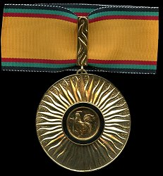

Орден Палаючого Списа

Орден Палаючого Списа
І класу
Нагороджений іменується Главою Ордену

Орден Палаючого Списа
І класу
Нагороджений іменується Главою Ордену
Орден Палаючого Списа
І класу
Нагороджений іменується Главою Ордену

Зазначеними Орденами відзначаються державні чиновники, зразкові службовці та інші професіонали за видатні заслуги перед Кенією

Почесна медаль глави Кенії

Почесною медаллю глави держави відзначаються особи за видатні заслуги перед кенійською нацією у різних сферах діяльності

Нагороджений отримує відповідну грамоту від імені глави Кенії

ВИСНОВКИ

Теоретичний та практичний компаративний аналіз наукової та нормативно-правової бази з досліджуваного нами інституту стимулювання в Україні та зарубіжних країнах дає підстави зробити наступні висновки.
- Встановлено, що інститут стимулювання дипломатичних службовців є окремим самостійним правовим інститутом, який має власний предмет: суспільні відносини, що виникають між працівником (службовцем) дипломатичної служби та його керівником або особою, яка здійснила призначення такого працівника (службовця) з приводу його заохочення за особливі заслуги, що здійснюється під час виконання ним своїх професійних чи посадових обов’язків; власний метод: імперативний – адже керівник органу чи уповноважена особа має реагувати на кожний позитивний прояв службовця із подальшим застосуванням до нього заохочувальних наслідків у виді премії, нагороди.
- Визначено поняття стимулювання в дипломатичній службі як нормативно визначеного процесу, із відповідними стадіями, який застосовується спеціально уповноваженими на те особами (Міністром закордонних справ, Президентом України тощо) відносно працівника дипломатичної служби з метою його відзначення за особливі старання при виконанні таким працівником службових завдань чи професійних обов’язків. Наведене та запропоноване поняття є новим в галузі науки службового права України.
- Окреслено ознаки стимулювання в дипломатичній службі: відповідний процес заохочення дипломатичного службовця, має відповідні стадії; різновид правовідношення, в якому беруть участь спеціально уповноважена особа з питань заохочення та дипломатичний службовець;мета полягає у заохоченні службовця;підстава для стимулювання – особисті досягнення службовця у його професійній діяльності, особлива ефективність та якість роботи, а також ініціатива у певних питаннях;разовий чи постійний характер застосування;регламентування стимулювання законодавством України, а також відомчими актами Міністерства закордонних справ.
- З’ясовано, що поява дипломатичної служби, яка сягає часів античності, не пов’язана зі становленням інституту стимулювання. Дослідження даного питання ускладнив той факт, що до наших днів збереглося не так багато доказів з цього питання, однак отримані дані свідчать про неодночасний початок формування зазначених інституцій. Це, можливо, зумовлене тим, що спочатку відбувалося задоволення інтересів держави в досягненні миру та установленні дружніх зв’язків між першодержавами. А питання іншого характеру відносилися на другий план.
- Досліджено, що витоки формування інституту стимулювання в Україні відносяться до кінця VIIIсторіччя, коли посланникам, які успішно виконували накази, у якості винагороди дарували цінні подарунки. Нормативно формування зазначеного інституту відбулося у часи Київської Русі із написанням перших літописів, в яких і є згадки про відзначення дарами посланників. Період роздроблення та литово-польська доба призупинили розвиток стимулювання на теренах України, а ось за часів козацтва воно набуло розквіту. Подальше загарбання українських земель Російською Імперією та поступовий перехід до радянських часів суттєво пригальмував процеси стимулювання дипломатичних службовців. Лише 40-ві роки сприяли утвердженню дипломатичних рангів як виду просування по службі. Здебільшого діяв принцип погрози застосування негативних стимулів у виді дисциплінарних стягнень, обсяг яких був великим. Під кінець існування радянської держави відбулося прийняття законодавства, спрямованого на закріплення заохочень для службовців. З моменту проголошення незалежності України відбувся новий етап розвитку стимулювання дипломатичних службовців і розширення цієї системи.
- Виокремлено вісім етапів формування інституту стимулювання в Україні: 1) часи великого розселення слов’ян, 2) існування Київської Русі, 3) період роздробленняКиївської Русі, 4) литово-польська доба, 5) доба козацтва, 6) загарбання земель України Російською Імперією, 7) радянська доба, 8)незалежність України.Взаємозалежність історичних етапів та формування інституту стимулювання дипломатичних службовців доведено.
- Проаналізовано чинний стан правового регулювання інституту стимулювання дипломатичних службовців. Виокремлено сім видів заохочень, застосовуваних до таких службовців від найменшого до найбільшого за значущістю, зокрема: оголошення подяки, встановлення премії, нарахування доплати, призначення надбавки, дострокове присвоєння дипломатичного рангу, заохочення відомчими заохочувальними відзнаками Міністерства закордонних справ України, відзначення державними нагородами України.
- З’ясовано, що кожному виду стимулу відповідає чітко визначена та регламентована нормами права процедура стимулювання, яка має складові у якості суб’єкта, об’єкта, правової підстави, виду заохочення, строків його дії та правил застосування. Однак, враховуючи той факт, що стимулювання не завжди регламентовано саме законодавчими актами, зумовлює різний підхід до цього питання з боку права. Так, зазначені процедури регламентовані законами та, здебільшого, підзаконними нормативними актами. Виняток стосується лише оголошення подяки, процедура якої на загальнодержавному рівні не врегульована нормами законодавства.
- Встановлено, що процедура стимулювання дипломатичних службовців, у виді нормативного регулювання, є повною та всеохоплюючою. Процедура заохочення може мати просту будову, як при оголошенні подяки, так і складну, як при нагородженні службовця державною нагородою України, яка включає в себе декілька етапів з підготовки та прийняття рішення про відзначення такої особи.Прогалин серед бази законодавства про стимули не виявлено, однак увагу зосереджено на додаткових його змінах з метою вдосконалення законодавства.
- Проаналізовано на основі компаративного аналізу законодавство п’яти правових сімей та восьми іноземних держав на питання особливостей стимулювання дипломатичних працівників різних країн світу. До уваги бралися держави, відмінні між собою за історичним розвитком, за політичною системою, за державним устроєм. Підбір країн у роботі здійснювався спеціально заради виявлення разючих характеристик застосування заходів заохочення до дипломатичних службовців.
- Виявлено особливості національного підходу кожної держави до питання регулювання питання стимулювання діяльності дипломатичного службовця. Так, унікум Італії вбачається у сукупності непростих критеріїв, врахування яких при просуванні по службі є обов’язковим. Крім того, важливого значення набуває при цьому репутація дипломатичного службовця. Особливості Грузії полягають у встановленні коефіцієнтів оплати праці при кожній посаді. У більшості випадків система стимулювання цієї країни схожа з українською, що пояснюється історичними чинниками та перебуванням обох держав в одній правовій сім’ї. Специфіка США – самоініціювання службовцем питання особистого підвищення.Характерною рисою Перу у питаннях просування по службі є умови постійності на відповідних посадах, безперервне дотримання яких гарантує проходження усієї кар’єри дипломатичного службовця. Також на окрему увагу заслуговує виділення чотирьох типів персоналу за результатами оцінювання службовців із подальшими для них наслідками. Система стимулювання Японії характеризується мерітократичністю, що має на меті врахування особистих якостей, навичок та вмінь задля вирішення питання щодо заохочення службовця дипломатичного корпусу. Цікавим є захід колективного стимулювання, коли від загальної ефективності колективу залежить рівень заробітної плати кожного працівника. Особливості Катару – факт того, що премія виплачується працівникам дипломатичної служби повсякчасно, за винятком строку дії дисциплінарного стягнення. Стимулювання дипломатичних працівників Катарує не досить розвиненим на законодавчому рівні. Однак, виділяються специфічні державні нагороди, застосовувані до дипломатичних службовців –ордени Золотого Серця Кенії та Палаючого Списа, Почесна медаль глави держави.
- Запропоновано уніфікувати підзаконні нормативно-правові акти в єдине положення, яким би визначалися види, підстави та порядок відзначення дипломатичних службовців заходами заохочення. Також висвітлюється пропозиція щодо перегляду Указу Президента України № 138/2003 в силу застарілості ряду його положень. На ряду з іншим, пропонується запровадити у закладах вищої освіти викладання навчальної дисципліни «Стимулювання дипломатичних службовців в Україні та зарубіжних країнах» з метою поглиблення знань студентів у вузькій сфері адміністративного права та закріпленню даного правового інституту серед інших галузей цієї науки.

ПЕРЕЛІК ВИКОРИСТАНИХ ДЖЕРЕЛ

- Аніщенко Т. С., Берлач Ю. А., Бондаренко Д. С. Дисциплінарно-деліктне право України : навч. посіб. / за ред. Т. О. Коломоєць, В. К. Колпакова. Київ, Ін Юре, 2016. 464 с.
- Армаш Н. О., Берлач Ю. А., Болокан І. В. Заохочення у службовому праві : навч. посіб. / за ред. Т. О. Коломоєць, В. К. Колпакова. Київ : Ін Юре, 2017. 360 с.
- Барабаш О. О. Заохочення у праві: загальнотеоретичне дослідження : автореф. дис. … канд. юрид. наук : 12.00.05. Київ, 2013. 9 с.
- Бентам Иеремия. Введение в основания нравственности и законодательства. Москва : РОССПЭН, 1998. 415 с.
- Венедіктов С.В. Матеріальне та моральне стимулювання ефективної професійної діяльності працівників органів внутрішніх справ України: теоретичний аспект: автореф. дис. … к.ю.н. : 12.00.05. К., 2005. 19 с.
- Гайдученко С.О. Тексти лекцій з навчальної дисципліни «Мотивація персоналу» (для студентів 5 курсу спеціальності 7.03060101, 8.03060101 «Менеджмент організацій і адміністрування»). навч. посіб. Хар. нац. ун-т. міськ. госп-ва. ім. О. М. Бекетова. Харків : ХНУМГ, 2013. 111 с.
- Державна служба країн Східного партнерства : результати порівняльного дослідження реформи державної служби / за ред. К. Ващенка. Київ : Центр адаптації державної служби до стандартів Європейського Союзу, 2017. 132 с.
- Деякі питання запровадження заохочувальних відзнак Прем'єр-міністра України : Розпорядження Кабінету Міністрів України від 26.10.2000 р. № 423-р.Дата оновлення: 24.10.2020. URL: https://zakon.rada.gov.ua/laws/show/423-2000-р. (дата звернення: 05.11.2020).
- Зелінський С.Е. Теоретико-методологічні засади комплексного оцінювання державних службовців : монографія. Київ : НАДУ, 2016. 296 с.
- Зінченко А. Л. Історія дипломатії: від давнини до початку нового часу : навч. посіб. Вінниця, 2002. 564 с.
- Иванов Е.Н. Формы и методы мотивации и стимулирования трудовой активности персонала при формировании корпоративной культуры в предпринимательских организациях.Вестник Академии. 2011. № 1. С. 90-94.
- Калюжний Р. А., Гусар О. А. Інститут заохочення в службовому праві України. Юридичний вісник. Повітряне і космічне право. 2017. № 1 (42).С.197–199.
- Калюжний Р.А., Лапка О.Я., Пікуля Т.О. Правові стимули в механізмі правового стимулювання : навч. посіб. Київ : МП Леся, 2013. 204 с.
- Карпа М.І. Статус державного службовця: функціональний, організаційний та комплексний аспекти. Державне будівництво, 2017. № 1. URL: http://www.kbuapa.kharkov.ua/e-book/db/2017-1/doc/3/03.pdf. (дата звернення: 13.10.2020).
- Коваленко О. В.Дослідження впливу стимулювання персоналу підприємства на продуктивність праці. Економічний вісник Запорізької державної інженерної академії. 2016. № 2 (02). С. 84–91.
- Ковбас І. В. Нагорода як «базовий» елемент нагородного права та її співвідношення із уміжними правовими поняттями. Право та державне управління.2020. № 1 том 1. URL:http://pdu-journal.kpu.zp.ua/archive/1_2020/tom_1/12.pdf. (дата звернення: 11.09.2020).
- Козинець А.А., Усатенко Д.І. Гарантії та стимули в дипломатичній службі України: основні напрями реформування вітчизняного законодавства в умовах пандемії COVID-19. Aктуальні проблеми юридичної науки та практики в XXI столітті: матеріали міжнар. наук.-практ. конф., м. Рівне, 16–17 жовт. 2020 р.Рівне, 2020. Ч. 2. С. 35–39.
- Козинець А.А., Усатенко Д.І. Державні нагороди як специфічний різновид стимулювання дипломатичних працівників за законодавством України. Цінність права як найефективнішого регулятора суспільних відносин : матеріали міжнар. наук.-практ. конф., м. Харків, 2-3 жовт. 2020 р. Харків, 2020. С. 62–66.
- Козинець А.А., Усатенко Д.І.До питання матеріального заохочення дипломатичних службовців: японська модель стимулювання.Збірник наукових праць студентів, аспірантів і молодих вчених
«Молода наука-2020»:у 5 т. :зб. тез доп. наук.-практ. конф., м. Запоріжжя, 13-15 квіт. 2020 р. Запоріжжя, 2020. Т.1. 339 с.
- Козинець А.А., Усатенко Д.І. Проблема відмежування гарантій від заохочень в дипломатичній службі України за вітчизняним законодавством. Людина і закон: публічно-правовий вимір : матеріали міжнар. наук.-практ. конф., м. Дніпро, 2-3 жовт. 2020 р. Харків, 2020. С. 18–23.
- Козинець А.А., Усатенко Д.І. Співвідношення понять «стимул» та «стимулювання» в аспекті службового права. Перспективні галузі наукових досліджень:динаміка та тренди : матеріали міжнар. студ. наук. конф., м. Суми, 16 жовтня, 2020 р. Суми, 2020. Т. 3. С. 74–76.
- Козинець А. А., Усатенко Д. І. Стимули для дипломатичних службовців за законодавством України: питання правового регулювання та практики застосування. Всеукраїнський конкурс студентських наукових робіт зі спеціальності «Службове право» у 2019-2020 навчальному році. URL: http://www.lf-znu.zp.ua/results-2. (дата звернення: 05.11.2020).
- Козинець А.А., Усатенко Д.І.Стимулювання як засіб мотивації дипломатичних службовців: теоретично-правовий аспект.Роль інтеграційних процесів у формуванні національних правових систем: матеріали I міжн. наук.-практ. конф., м. Херсон, 10–11 квіт. 2020 р. Т. ІІ. Херсон, 2020. 343 с.
- Коломоєць Т.О. Стимули як засіб підвищення результативності діяльності публічних службовців: правовий аспект: наук.-практ. нарис / за ред. Т.О. Коломоєць, М.В. Титаренко. Запоріжжя: Видавничий дім «Гельветика», 2018. 76 с.
- Колот А.М. Мотивація, стимулювання й оцінка персоналу: навч. посіб. Київ : КНЕУ, 1998. 224 с.
- Конституція Катару : Закон Катару від 06.08.2004 р. URL: https://www.almeezan.qa/LawPage.aspx?id=2284&language=ar. (дата звернення: 04.11.2020).
- Коробов О.І. Клейноди козацькі. Енциклопедія історії України: Т. 4. URL: http://www.history.org.ua/?termin=Kleynody_kozacki. (дата звернення: 12.10.2020).
- Крип’якевич І., Бутич І. Універсали Богдана Хмельницького 1648-1657. Матеріали до українського дипломатарію. Сер. 1.Універсали українських гетьманів. Київ : Альтернативи, 1998. 383 с.
- Кузьменко А. В. Феномен адміністративно-правового заохочення : монографія. Львів : Атлас, 2010. 201 с.
- Ляхович У.І. Інститут заохочення як механізм впливу на державного службовця. Актуальні проблеми держави і права. 2014. С. 154–159.
- Лященко Т. М. Правовий статус дипломатичних представництв : монографія / за ред. Ю. В. Нікітіна. Київ : НАУ, 2007. 214 с.
- Міхов Л.І. Удосконалення системи стимулювання праці робітників. Вісник Бердянського університету менеджменту і бізнесу. Економіка та управління підприємствами. 2013. № 2 (22). С. 89–94.
- Об установлении дипломатических рангов : Указ Президиума Верховного Совета СССР от 28 мая 1943 г. № 7. Дата оновлення: 11.02.1981. URL: http://www.libussr.ru/doc_ussr/ussr_4429.htm. (дата звернення: 04.11.2020).
- Об установлении классов для главдипломатических представительств СССР за границей : Указ Президиума Верховного Совета СССР от 9 мая 1941 г. № 7. Дата оновлення: 11.02.1981. URL: http://www.libussr.ru/doc_ussr/ussr_4313.htm. (дата звернення: 04.11.2020).
- Об утверждении основ законодательства Союза ССР и союзных республик о труде : Закон Союза Советских Социалистических Республик от 15 июля 1970 г. Дата оновлення: 25.05.1990. URL:http://www.libussr.ru/doc_ussr/usr_7348.htm. (дата звернення: 04.11.2020).
- Питання оплати праці працівників державних органів : Постанова Кабінету Міністрів України від 18.01.2017 р. № 15. Дата оновлення: 16.10.2020. URL: https://zakon.rada.gov.ua/laws/show/15-2017-п. (дата звернення: 05.11.2020).
- Питання присвоєння рангів державних службовців та співвідношення між рангами державних службовців і рангами посадових осіб місцевого самоврядування, військовими званнями, дипломатичними рангами та іншими спеціальними званнями: Постанова Кабінету Міністрів України №306 від 20.04.2016 р. Дата оновлення: 16.10.2020. URL:https://zakon.rada.gov.ua/laws/show/306-2016-п.(дата звернення 05.11.2020).
- Повесть временных лет. URL: http://lib.ru/HISTORY/RUSSIA/povest.txt. (дата звернення: 04.11.2020).
- Походження терміну «дипломатія». URL: https://uk.wikipedia.org/wiki/Дипломатія#Походження_терміну. (дата звернення: 05.11.2020).
- Про види, розміри і порядок надання компенсації громадянам у зв’язку з роботою, яка передбачає доступ до державної таємниці : Постанова Кабінету Міністрів України від 15.06.1994 р. № 414. Дата оновлення: 15.01.2019.URL: https://zakon.rada.gov.ua/laws/show/414-94-п. (дата звернення: 20.10.2020).
- Про визначення заробітної плати працівників дипломатичного та консульського корпусу : Постанова Еміра від 04.04.2006 р. № 14. URL: https://almeezan.qa. (дата звернення: 04.11.2020).
- Про винагороду в державній установі : Закон Грузії від 22.12.2017 р. № 1825-е. Дата оновлення: 07.02.2020. URL: https://matsne.gov.ge/ka/document/view/3971683?publication=16. (дата звернення 05.11.2020).
- Про відомчі заохочувальні відзнаки: Указ Президента України №365/2012 від 30.05.2012 р. Дата оновлення: 15.12.2015. URL: https://zakon.rada.gov.ua/laws/show/365/2012.(дата звернення 05.11.2020).
- Про відомчі заохочувальні відзнаки Міністерства закордонних справ України: Наказ Міністерства закордонних справ України№41 від 05.02.2013 р.Дата оновлення: 16.03.2018.URL:https://zakon.rada.gov.ua/laws/show/z0173-18. (дата звернення 05.11.2020).
- Про Державний Протокол та Церемоніал України : Указ Президента України від 22.08.2002 р. № 746/2002. Дата оновлення: 15.02.2010. URL: https://zakon.rada.gov.ua/laws/show/746/2002. (дата звернення: 05.11.2020).
- Про державні нагороди: Закон України від 06.05.2017 р. № 1549-III.Дата оновлення: 13.02.2020. URL: https://zakon.rada.gov.ua/laws/show/1549-14. (дата звернення 05.11.2020).
- Про державну службу : Закон Перу № 30057. URL: https://storage.servir.gob.pe.(дата звернення 05.11.2020).
- Про державну службу: Закон України від 10.12.2015 р.№ 889-VIII. Дата оновлення: 24.10.2020.URL: https://zakon.rada.gov.ua/laws/show/889-19. (дата звернення 05.11.2020).
- Про державну службу : Закон Японії від 1947 р. № 120. URL: https://elaws.e-gov.go.jp.(дата звернення 05.11.2020).
- Про дипломатичну службу: Закон України від 07.06.2018 р. № 2449-VIII. Дата оновлення: 07.06.2018. URL: https://zakon.rada.gov.ua/laws/show/2449-19. (дата звернення 05.11.2020).
- Про заробітну плату генерального штабу : Закон Японії від 1950 р.№ 95. URL:https://elaws.e-gov.go.jp. (дата звернення 05.11.2020).
- Про затвердження Інструкції про порядок ведення трудових книжок працівників : Наказ Міністерства праці України, Міністерства юстиції України, Міністерства соціального захисту населення України від 29.07.1993 р. № 58. Дата оновлення: 27.07.2018. URL: https://zakon.rada.gov.ua/laws/show/z0110-93. (дата звернення: 19.10.2020).
- Про затвердження Положення про Міністерство закордонних справ України та кількісного складу його колегії : Постанова Кабінету Міністрів України від 18.02.1993 р. № 129. Дата оновлення: 25.08.2004. URL: https://zakon.rada.gov.ua/laws/show/129-93-п. (дата звернення: 04.11.2020).
- Про затвердження правил заохочення професійного державного службовця : Закон Грузії від 21.04.2017 р. № 203.Дата оновлення: 01.01.2018. URL: https://matsne.gov.ge/ka/document/view/3646690?publication=0. (дата звернення 05.11.2020).
- Про затвердження Типового положення про преміювання державних службовців органів державної влади, інших державних органів, їхніх апаратів (секретаріатів) : Наказ Міністерства соціальної політики Українивід 13.06.2016 р. № 646. Дата оновлення: 03.09.2019. URL: https://zakon.rada.gov.ua/laws/show/z0903-16.(дата звернення: 20.10.2020).
- Про іноземну державну службу: Закон Японії від 1947 р.№41. URL: https://elaws.e-gov.go.jp. (дата звернення 05.11.2020).
- Про Положення про Міністерство закордонних справ України : Указ Президента України від 03.04.1999 р. № 357/99. Дата оновлення: 19.08.2006. URL:https://zakon.rada.gov.ua/laws/show/357/99. (дата звернення: 13.10.2020).
- Про Порядок представлення до нагородження та вручення державних нагород України: Указ Президента України№ 138/2003 від 19.02.2003 р. Дата оновлення: 19.02.2003.URL:https://zakon.rada.gov.ua/laws/show/138/2003. (дата звернення 05.11.2020).
- Про почесні звання України : Указ Президента України від 29.06.2001 р. № 476/2001.Дата оновлення: 05.07.2016. URL: https://zakon.rada.gov.ua/laws/show/476/2001. (дата звернення: 05.11.2020).
- Про Почесну грамоту Кабінету Міністрів України : Постанова Кабінету Міністрів України від 20.08.2008 р. № 728. Дата оновлення: 24.10.2020. URL: https://zakon.rada.gov.ua/laws/show/728-2008-п. (дата звернення: 05.11.2020).
- Про умови оплати праці послів України і працівників установ Міністерства закордонних справ України у зарубіжних країнах : Постанова Кабінету Міністрів України від 15.08.1992 р. № 476. Дата оновлення: 13.07.1999. URL: https://zakon.rada.gov.ua/laws/show/476-92-п. (дата звернення: 13.10.2020).
- Про упорядкування структури та умов оплати праці працівників апарату органів виконавчої влади, органів прокуратури, судів та інших органів : Постанова Кабінету Міністрів України від 09.03.2006 р. № 268. Дата оновлення: 12.06.2020. URL: https://zakon.rada.gov.ua/laws/show/268-2006-п. (дата звернення 05.11.2020).
- Про цивільні кадри : Закон Катару від 2016 р. № 15. URL: https://www.almeezan.qa/ClarificationsNoteDetails.aspx?id=14649&language=ar. (дата звернення: 04.11.2020).
- Сайт Міністерства закордонних справ України.URL: https://mfa.gov.ua. (дата звернення 05.11.2020).
- Соколовська А. В. Стимулювання підвищення професіоналізму державних службовців: методи та особливості застосування. Вісник Східноукраїнського національного університету імені Володимира Даля. 2013. № 16 (205). С. 165–170.
- Стрельченко О.Г. Стимулювання як метод державного управління. Юридична Україна, 2007. №7. С. 35-40.
- Титаренко М.В. Стимулювання у службовому праві як різновид адміністративної процедури. Вісник Запорізького національного університету. Юридичні науки. 2018. № 4. С.81–92.
- Decreto del Presidente Della Repubblica : Ordinamento dell'Amministrazione degli affari esteri, 5 gennaio 1967, n. 18. URL: https://www.normattiva.it. (дата звернення 05.11.2019).
- Ley de premios, estimulos, y recompensas civiles el 31 de diciembre de 1975. URL:http://www.diputados.gob.mx. (дата звернення 05.11.2020).
- The Foreign Service Act of 1980.URL: https://www.afsa.org/foreign-service-act-1980-turns-35.(дата звернення 05.11.2020).
- The President's Award Act : Kenya`s Law of 2017 № 30. Update date: 16th August, 2017. URL: http://kenyalaw.org. (дата звернення: 04.11.2020).
- Unated States Code 1926.URL: https://uscode.house.gov/browse/prelim@title5&edition=prelim. (дата звернення 05.11.2020).

